 fACuldade de ciências sociais e aplicadas do paraná

CURSO DE bacharelado em sistemas de informação

josé caetano faganello

rodrigo alexandre albuquerque

sistema de controle de condomínio

Curitiba

2020



josé caetano faganello

rodrigo alexandre albuquerque

**SISTEMA DE CONTROLE DE CONDOMÍNIO**

Trabalho de Conclusão de Curso apresentado ao Curso de Graduação em Bacharelado de Sistemas de Informação da Faculdade de Ciências Sociais e Aplicadas do Paraná, como requisito parcial à obtenção de Bacharel em Sistemas de Informação.

Orientador: Prof. MSc. Ricardo Massao Kagami

**CURITIBA**

**2020**

josé caetano faganello

rodrigo alexandre albuquerque

sistema de controle de condomínio

Trabalho de Conclusão de Curso apresentado ao Curso de Graduação em Bacharelado de Sistemas de Informação da Faculdade de Ciências Sociais e Aplicadas do Paraná, como requisito parcial à obtenção de Bacharel em Sistemas de Informação.

Comissão examinadora

_____________________________________

Professor M.Sc. Ricardo Massao Kagami (Orientador)

Faculdade de Ciências Sociais e Aplicadas do Paraná

_____________________________________

Professor M.Sc. Filipe Braga Gomes Cândido

Faculdade de Ciências Sociais e Aplicadas do Paraná

_____________________________________

Professor Esp. Alessandro Bueno de Souza

Faculdade de Ciências Sociais e Aplicadas do Paraná

Curitiba, 01 de dezembro de 2020.

agradecimentos

Eu José Caetano Faganello, agradeço primeiramente a Deus, a meus familiares que sempre me apoiaram e me incentivaram durante o curso, em especial as minhas irmãs Josiane Faganello e Janaina Faganello que sempre me apoiaram em vários momentos.

Eu Rodrigo Albuquerque, agradeço primeiramente a Deus, a meus familiares que sempre obtive apoio e incentivo, em especial a minha mãe Dalnice do Rocio e minha esposa Jéssica Prim da Rosa.

Nosso agradecimento também a toda atenção e disposição de tempo dedicados pelo nosso orientador Ricardo Massao Kagami que sempre foi solicito em seu apoio.

resumo

O domínio e controle de infraestruturas compartilhadas por mais de uma pessoa simultaneamente como então se caracterizam os condomínios nos dias atuais, pode ser um desafio tanto na gestão financeira quanto a de pessoas. Este trabalho apresenta o projeto de desenvolvimento do Sistema de Controle de Condomínio. Trata-se de um sistema web que contempla todas as ferramentas básicas necessárias para a gestão de operações financeiras e organizacionais desempenhadas por um síndico de condomínio, pode-se utilizar este sistema para o uso em condomínios de pequeno porte desde que o modelo de atividades de negócio seja compatível ao utilizado nos requisitos deste projeto. Através do desenvolvimento e aplicação da metodologia ágile com o *framework* Scrum neste trabalho, foi possível realizar o gerenciamento e controle de atividades de desenvolvimento, assim como manter uma alta iteratividade entre a equipe, sendo transparente toda e qualquer atividade e seu estado de conclusão. Nesse contexto da necessidade de um sistema de informações na gestão de condomínio foi desenvolvido o Sistema de Controle de Condomínio que visa permitir ao síndico de maneira simplificada realizar todas as tarefas básicas administrativas como o controle de fluxo de caixa, o controle de atividades a serem desempenhadas na manutenção e organização do condomínio, assim como uma exposição menor a iterações diretas com os condôminos para resolução de ocorrências, uma menor abstenção na participação nas pautas de assembleias e transparência na informação do condomínio e de seus recursos.O Sistema de Condomínio se mostra como uma solução simples para condomínios de pequeno porte e com uma interface de baixa complexidade de usabilidade por parte de seus usuários.

**Palavras-chave**: Gestão de Condomínio, Sistema de Condomínio, Gerenciamento de Condomínio.

ABSTRACT

The domain and infrastructure control shared by more than one person simultaneously based on how Condominium are characterized nowadays, can be a challenge from the financial and people management perspective. The project presents the Condominium Control System development project. It is a web system that includes all the basic tools necessary for financial management and organizational operations performed by a condominium manager. The system can be used by small condominiuns, since the activity business model is compatible with the one used in these project requirements. Through the development and Agile methodology application with the Scrum framework for this project, it was possible to perform management and development activities control, as well as maintaining a high iterativity among the team, being transparent about any and all activities, as their completion status. Based on the need for an information system in condominium management, the Condominium Control System was developed, aiming to allow the receiver in a simplified way to carry out all basic administrative tasks such as cash flow control, control of activities to be performed in the maintenance and condominium organization, as less exposure to direct iterations with the tenants to solve occurrences, less abstention from participating in meeting agendas and transparency in the information of the condominium and its resources. The Condominium Control System shows itself as a simple solution for small condominiums with a low complexity interface for its users.

**Key-words:** Condominium Management, Condominium System, Condominium Management

Lista de Figuras

Figura 1 – Exemplo de Sprint no Trello. 15

Tabela 1 - Custos do projeto 21

Figura 2 - Diagrama de caso de uso 23

Tabela 2 - Caso de Uso - Efetuar Login 24

Tabela 4 - Caso de Uso – Manter Usuário 26

Tabela 5 - Caso de Uso - Manter Caixa 27

Tabela 6 - Caso de Uso – Manter Atividades. 28

Tabela 7 - Caso de Uso – Manter Assembleia. 29

Tabela 8 - Caso de Uso – Manter Vagas. 30

Tabela 9 - Caso de Uso – Manter Ocorrências. 31

Tabela 10 - Caso de Uso – Manter Moradores. 32

Tabela 11 - Caso de Uso – Manter Unidades. 33

Figura 3 - Diagrama de classe 34

Figura 4 - Diagrama de entidade relacionamento. 35

Figura 5 - Diagrama de atividade caso de uso Efetuar Login 36

Figura 6 - Diagrama de atividade Cadastrar Usuário 37

Figura 7 - Diagrama de atividade Manter Usuário 38

Figura 8 - Diagrama de atividade Manter Caixa 39

Figura 9 - Diagrama de atividade Manter Atividades 40

Figura 10 - Diagrama de atividade Manter Assembleia 41

Figura 11 - Diagrama de atividade Manter Area Comum 42

Figura 12 - Diagrama de atividade Manter Ocorrências 43

Figura 13 - Diagrama de atividade Manter Moradores 44

Figura 14 - Diagrama de atividade Manter Unidades 45

Figura 15 - Diagrama de atividade Área Comum Vagas 46

Tabela 12 – Riscos. 47

Figura 16 - Protótipo de Login 48

Figura 17 - Protótipo de cadastro de usuário 49

Figura 18 - Protótipo de início 50

Figura 19 - Protótipo Usuários 51

Figura 20 - Protótipo síndico 52

Figura 21 - Protótipo síndico atividades 53

Figura 22 - Protótipo síndico assembleia 54

Figura 23 - Protótipo síndico Vagas Visitantes 55

Figura 24 – Protótipo Síndico Ocorrências 56

Figura 25 – Interface de “Login”, visão do perfil de usuário não autenticado. 57

Figura 26 – Interface “Cadastro de Usuário”, visão do perfil de usuário não autenticado. 58

Figura 27 – Saudação usuário 59

Figura 28 – Interface “Home”, visão do perfil de usuário “Síndico”. 59

Figura 29 – Interface “Caixa”, visão do perfil de usuário “Síndico”. 60

Figura 30 – Interface “Tarefa”, visão do perfil de usuário “Síndico”. 61

Figura 31 – Interface “Assembléia”, visão do perfil de usuário “Síndico”. 62

Figura 32 – Interface “Área Comum”, visão do perfil de usuário “Síndico”. 63

Figura 33 – Interface “Unidades”, visão do perfil de usuário “Síndico”. 63

Figura 34 – Interface “Moradores”, visão do perfil de usuário “Síndico”. 64

Figura 35 – Interface “Caixa”, visão do perfil de usuário “Morador”. 65

Figura 36 – Interface “Assembléia”, visão do perfil de usuário “Morador”. 66

Figura 37 – Interface “Ocorrências”, visão do perfil de usuário “Morador”. 67

Figura 38– Interface “Área Comum”, visão do perfil de usuário “Morador”. 68

Figura 39 – Interface “Manter Usuários”, visão do perfil síndico. 69

Figura 40 - Gráfico Gantt do cronograma da documentação 71

Figura 41 - Gráfico Gantt do cronograma das atividades 72

Figura 1 – Exemplo de Sprint no Trello. 15

Figura 2 - Diagrama de caso de uso 23

Figura 3 - Diagrama de classe 34

Figura 4 - Diagrama de entidade relacionamento. 35

Figura 5 - Diagrama de atividade caso de uso Efetuar Login 36

Figura 6 - Diagrama de atividade Cadastrar Usuário 37

Figura 7 - Diagrama de atividade Manter Usuário 38

Figura 8 - Diagrama de atividade Manter Caixa 39

Figura 9 - Diagrama de atividade Manter Atividades 40

Figura 10 - Diagrama de atividade Manter Assembleia 41

Figura 11 - Diagrama de atividade Manter Area Comum 42

Figura 12 - Diagrama de atividade Manter Ocorrências 43

Figura 13 - Diagrama de atividade Manter Moradores 44

Figura 14 - Diagrama de atividade Manter Unidades 45

Figura 15 - Diagrama de atividade Área Comum Vagas 46

Figura 16 - Protótipo de Login 48

Figura 17 - Protótipo de cadastro de usuário 49

Figura 18 - Protótipo de início 50

Figura 19 - Protótipo Usuários 51

Figura 20 - Protótipo síndico 52

Figura 21 - Protótipo síndico atividades 53

Figura 22 - Protótipo síndico assembleia 54

Figura 23 - Protótipo síndico Vagas Visitantes 55

Figura 24 – Protótipo Síndico Ocorrências 56

Figura 25 – Interface de “Login”, visão do perfil de usuário não autenticado. 57

Figura 26 – Interface “Cadastro de Usuário”, visão do perfil de usuário não autenticado. 58

Figura 27 – Saudação usuário 59

Figura 28 – Interface “Home”, visão do perfil de usuário “Síndico”. 59

Figura 29 – Interface “Caixa”, visão do perfil de usuário “Síndico”. 60

Figura 30 – Interface “Tarefa”, visão do perfil de usuário “Síndico”. 61

Figura 31 – Interface “Assembléia”, visão do perfil de usuário “Síndico”. 62

Figura 32 – Interface “Área Comum”, visão do perfil de usuário “Síndico”. 63

Figura 33 – Interface “Unidades”, visão do perfil de usuário “Síndico”. 63

Figura 34 – Interface “Moradores”, visão do perfil de usuário “Síndico”. 64

Figura 35 – Interface “Caixa”, visão do perfil de usuário “Morador”. 65

Figura 36 – Interface “Assembléia”, visão do perfil de usuário “Morador”. 66

Figura 37 – Interface “Ocorrências”, visão do perfil de usuário “Morador”. 67

Figura 38– Interface “Área Comum”, visão do perfil de usuário “Morador”. 68

Figura 39 – Interface “Manter Usuários”, visão do perfil síndico. 69

Figura 40 - Gráfico Gantt do cronograma da documentação 71

Figura 41 - Gráfico Gantt do cronograma das atividades 72

Lista de Tabelas

Tabela 1 - Custos do projeto 21

Tabela 2 - Caso de Uso - Efetuar Login 24

Tabela 3 - Caso de Uso – Cadastrar Usuário 25

Tabela 4 - Caso de Uso – Manter Usuário 26

Tabela 5 - Caso de Uso - Manter Caixa 27

Tabela 6 - Caso de Uso – Manter Atividades. 28

Tabela 7 - Caso de Uso – Manter Assembleia. 29

Tabela 8 - Caso de Uso – Manter Vagas. 30

Tabela 9 - Caso de Uso – Manter Ocorrências. 31

Tabela 10 - Caso de Uso – Manter Moradores. 32

Tabela 11 - Caso de Uso – Manter Unidades. 33

Tabela 12 – Riscos. 47

Lista de abreviaturas e siglas

|  |  |
| --- | --- |
| IDE | Integrated Development Environment |
| UML | Unified Modeling Language |
| CSS | Cascading Style Sheets |
| HTML | HyperText Markup Language |
| WEB | World Wide Web |
| J2EE | Java 2 Enterprise Edition |
| DB | Data Base |
| GB | Giga Bytes |
| RAM | Random Acces Memory |
|  |  |
|  |  |
|  |  |
|  |  |
|  |  |
|  |  |
|  |  |
|  |  |
|  |  |

SUMÁRIO

1 Introdução 12

1.1 Problematização 12

1.2 Justificativa 13

1.3 Objetivos 13

1.3.1 Objetivo Geral 13

1.3.2 Objetivos Específicos 13

1.4 PROCEDIMENTOS METODOLÓGICOS 14

1.4.1 Metodologia de desenvolvimento de software 14

1.5 Balizadores 15

2 desenvolvimento 17

2.1 caracterização do problema 18

2.2 solução 19

2.2.1 Descrição do contexto 19

2.3 Estudo de viabilidade 20

2.3.1 Viabilidade técnica 20

2.3.2 Viabilidade econômica 20

2.3.3 Viabilidade funcional 21

2.4 Requisitos 21

2.4.1 Requisitos Funcionais 22

2.4.2 Requisitos Não Funcionais 22

2.4.3 Caso de Uso 23

2.4.4 Diagrama de classe 34

2.4.5 DER 35

2.4.6 Diagrama de atividade ou de sequência 36

2.4.7 Análise de Riscos 46

2.4.7.1 Estratégias 47

2.4.7.2 Protótipo 48

2.5 Interfaces finais do usuário. 57

3 Cronograma de trabalho 70

4 Análise dos resultados 73

5 CONCLUSÃO 74

Referências 75

# Introdução

Devido a dinâmica da globalização nos dias atuais e suas imposições para que uma empresa deva atingir níveis melhores de produtividade e eficiência, independente do porte, definem a obrigação de operar um sistema de informação eficiente (BATISTA, 2013).

Portanto o desenvolvimento desse projeto visa atender a necessidade de um sistema para o gerenciamento dos recursos, atividades e informações necessárias para a manutenção e organização do Condomínio, será um sistema desenvolvido com foco na figura principal do síndico. Devido a muitos condomínios de pequeno porte não utilizarem uma administradora, a demanda administrativa acaba sendo acrescida as funções do síndico, restando ao mesmo, por muitas vezes, a utilização de sistemas de planilhas eletrônicas para o controle e divisão de despesas.

Sabemos que uma abordagem sistêmica de racionalização no trabalho dentro de empresas visa a minimização do esforço humano, melhor fluência de processos e atividades, uso econômico do tempo e recursos humanos, aumento da produtividade e qualidade, também da modernidade e aumento do lucro assim como a competividade (REZENDE e ABREU, 2003).

Com a crescente quantidade de atividades executadas no condomínio e a falta de um sistema de auxílio na gestão destas atividades, notou -se a oportunidade de aplicar uma solução para as atividades gerenciais do condomínio, sendo o Sistema de Controle de Condomínio uma ferramenta que visa agilizar a rotina do síndico.

## Problematização

De acordo com Ferreira (2012), "O sucesso de uma organização depende em grande parte sobre como ela compreende por completo seus processos de negócio e como ela os realiza da forma mais eficaz e mais eficiente."

Dessa forma, possuindo o síndico o domínio completo das suas atribuições, é possível informatizar suas atividades e dar transparência e acessibilidade a essa figura fundamental na gestão do condomínio.

Através de pesquisas por ferramentas ou sistemas de gerenciamento que foquem na figura do síndico, foi constatado que há poucos sistemas que sejam modulares e disponibilizem recursos que se dedicam estritamente a figura do síndico.

## Justificativa

A utilização de ferramentas com recursos tecnológicos, transforma atividades e procedimentos, enxugando e reestruturando o trabalho empresarial. (TEOFILO e DE FREITAS, 2007).

Com o uso do Sistema de Controle de Condomínio, será permitido ao síndico economizar tempo na busca de informações e disponibilizar uma visão mais abrangente do contexto geral onde estão sendo realizadas as suas ações, assim como facilitar o repasse das informações verificadas aos condôminos de forma mais transparente e confiável.

O sistema, buscará aumentar a satisfação dos condôminos em relação à gestão do síndico, assim como auxiliar o mesmo em suas tarefas mais rotineiras, facilitando o processo de controle de caixa, atividades de prestação de contas, tendo em vista que o mesmo terá uma ferramenta onde poderá disponibilizar de forma transparente e intuitiva os dados de operações administrativas assim como as ações executadas pelo síndico em suas tarefas exercidas dentro do condomínio.

## Objetivos

São apresentados a seguir os objetivos geral e específicos referentes ao desenvolvimento deste trabalho.

### Objetivo Geral

O objetivo geral deste trabalho consiste no desenvolvimento de um sistema *web*, que funcionará como uma ferramenta para auxiliar o gerenciamento dos recursos, atividades e informações necessárias para a manutenção e organização de um condomínio.

### Objetivos Específicos

* Desenvolver uma aplicação de cadastro e acompanhamento de tarefas do síndico;
* Criar um sistema para cadastro e controle de moradores e visitantes;
* Realizar a criação de um subsistema de enquetes *online*;
* Desenvolver uma interface interativa e amigável ao usuário;
* Desenvolver o sistema como multiplataforma.

## PROCEDIMENTOS METODOLÓGICOS

A metodologia utilizada será *Ágile*, uma metodologia ágil de desenvolvimento de software e gerenciamento de projetos. Como apoio a essa metodologia será utilizado o *framework* Scrum e a ferramenta para gerenciamento de projeto Trello.

### Metodologia de desenvolvimento de software

Para o desenvolvimento do trabalho será utilizado o *framework* Scrum que é um conjunto de conceitos e práticas da metodologia ágil, tem o foco de entregar valor de negócio no menor espaço de tempo possível, propondo um auto gerenciamento dinâmico, versátil e altamente adaptável (CRUZ, 2013).

Segundo Schwaber e Sutherland (2017) o *framework* Scrum consiste basicamente em cerimônias, tarefas, regras e atores com papéis bem definidos. Segundo eles, o Scrum define quatro eventos principais formais:

• Reunião de planejamento da *Sprint*;

• Reunião diária;

• Reunião de revisão da *Sprint*;

• Retrospectiva da *Sprint*.

Esses eventos devem ser auto gerenciados pelo time Scrum que são constituídos pelo *Product Owner* responsável por entender o produto assim como as necessidades do cliente e então definir as tarefas de *backlog*, já o *Scrum Master* é responsável por manter viva a cultura do Scrum e tem como prioridade máxima resolver impedimentos do time de desenvolvimento, que por sua vez consistem de membros com capacidades técnicas distintas que trabalham em sinergia para finalizar as metas do projeto (PEREIRA, 2007).

Para criação das tarefas de *backlogs* e gerenciamento das *Sprints* para este projeto foi utilizado o Trello que é um aplicativo *web* que utiliza o paradigma do Kanban para gerenciamento de projetos. Seguindo o guia do Scrum que permite que o *Product Owner* e *Scrum Master* podem também trabalhar como integrantes do time de desenvolvimento e baseando-se no quadro de definição de time e ações a serem tomadas (CARVALHO et al., 2009), ficou definido que:

• Rodrigo Alexandre Albuquerque na função de *Scrum Master* e membro do time de desenvolvimento e

• José Caetano Faganello na função de *Product Owner* e membro do time de desenvolvimento.

Ficou definido então a duração 12 dias das *Sprints* que contém as tarefas, sendo desses 12 dias 2 *days off* para descanso do time, e a capacidade disponível de desenvolvimento por dia de 4 horas totais para cada membro desenvolvedor. Através da capacidade de carga horária de desenvolvimento foi definido então três níveis de dificuldades (alta, média, baixa), sendo alta uma tarefa de 5 dias (20 horas), a média de 3 dias (12 horas) e a baixa de 1 dia (4 horas), segue um exemplo de *Sprint* conforme apresenta a Figura 1.

Figura 1 – Exemplo de Sprint no Trello.

|  |
| --- |
|  |

Fonte: Os Autores, 2020.

## Balizadores

Serão organizadas reuniões a cada duas semanas pelo *Product Owner* para o planejamento de cada *Sprint*, podendo o mesmo então atuar durante o planejamento da *Sprint* para que caso alguma nova funcionalidade ou ajuste que seja necessário possa ser incluída no *Backlog*. Durante a reunião de revisão da *Sprint* sempre será sugerido a participação de alguma pessoa que não esteja participando do projeto para apresentar as funcionalidades entregues da Sprint e obter o *feedback* para caso haja necessidade de algum refinamento de funcionalidades e a mesma possa estar presente no backlog da próxima *Sprint*, por fim, a reunião de retrospectiva da Sprint para busca de melhorias nas ações a fim de evitar impedimento nos processos vindouros e exaltar ações que deram certo no *sprint* que passou.

# desenvolvimento

O sistema a ser desenvolvido, visa resolver problemas com o desgaste desprendido para controle do condomínio. Concederá ao Síndico, o controle eletrônico de caixa financeiro de recursos do condomínio assim como a gestão de atividades, reuniões e repositório de documentos. Será desenvolvido utilizando as seguintes, Plataformas, Linguagem, Ferramentas e Banco de Dados.

HTML é a abreviação da grafia em inglês de *Hyper Text Markup Language*, que traduzindo seria Linguagem de Marcação para Hipertexto, se destina para escrever documentos que possam ser compreendidos por navegadores que é um *software* que se encarrega de apresentar essa informação ao usuário (SILVA, 2007).

CSS são folhas de estilos em cascata, seu termo é a abreviação do Inglês *Cascading Style Sheet* sua definição é a de um mecanismo simples para adicionar estilos como por exemplo fontes, cores e espaçamento a páginas da *internet* (W3C, 2020b)

JavaScript juntamente com as tecnologias acima HTML e CSS formam a tríade de tecnologia que é necessária para que desenvolvedores possam especificar os comportamentos de páginas *web*, a linguagem JavaScript básica permite trabalhar com texto, *arrays*, datas e expressões regulares, foi criada pela Netscape e é uma marca registrada, licenciada pela Sun Microsystems, hoje a Oracle (FLANAGAN, 2004).

Angular é uma plataforma de desenvolvimento para criação de *designs* eficientes e sofisticados para documentos de *internet* de página única. (ANGULAR, 2020).

Eclipse é um ambiente de desenvolvimento *desktop* que possibilita realizar a integração de ferramentas e fornecer o controle aberto à maioria dos paradigmas para a criação, gerenciamento e navegação de recursos para o trabalho de desenvolvimento. (ECLIPSE, 2020). Será utilizado nesse projeto o Eclipse que contempla as ferramentas para desenvolvimento na linguagem Java.

Java é uma linguagem que começou a surgir em 1991 na Sun Microsystems, fazia parte de um projeto chamado Green Project que visava possibilitar a comunicação entre computadores e equipamentos eletrodomésticos, posteriormente em 1995 foi adaptada para a *internet*, a mesma roda sobre uma máquina virtual, o que possibilita qualquer equipamento capaz de rodar essa máquina virtual ser compatível com a execução do Java, o que criou o famoso slogan “Escreva uma vez, rode em qualquer lugar” (LUCKOW, 2010).

Spring é um competente container de injeção de dependências no qual foram construídos diversos módulos com o objetivo de facilitar o desenvolvimento de aplicações corporativas para que se possa externalizar informações, foi apresentado oficialmente em versão final através do livro “Expert One-To-one J2EE” por Rod Johnson (WEISSMANN, 2014).

Para este projeto será utilizado o MariaDB server que é uma base de dados criada pelos desenvolvedores do MySQL.

MySQL é um banco de dados completo, robusto e extremamente rápido, possui todas as características que existem nos principais bancos de dados do mercado, porém suas licenças são de uso gratuito tanto para fins acadêmicos como para realização de projetos comerciais, sendo de uso livre, foi criado pelos desenvolvedores David Axmark, Allan Larsson e Michael Widenius na década de 90 (MILANI, 2007).

## caracterização do problema

Analisando o trabalho administrativo executado pelo síndico de um condomínio de pequeno porte composto de um bloco único de trinta e dois apartamentos, sendo que cada apartamento possui uma vaga de garagem privativa. Possui três vagas compartilhadas entre os moradores para veículos de visitantes ou de prestadores de serviço e como área de uso comum sendo a de um pequeno salão comunitário e duas churrasqueiras.

Neste contexto de modelo de negócio caracterizou-se os problemas listado a seguir:

* Controle financeiro feito através de planilha e sem confiabilidade no armazenamento das informações;
* Falta de transparência nas atividades executadas pelo síndico;
* Dificuldade no gerenciamento de reservas das áreas comuns feita através de aplicativo mensageiro;
* Não se tem controle de moradores e seus dependentes por apartamento;
* Dificuldade no gerenciamento das pautas de assembléias devido a grande quantidade de moradores assim como uma grande abstenção na votação das pautas;
* Reclamações e avisos são feitos através de aplicativo mensageiro.

## solução

Atender a necessidade do síndico e condôminos com a criação do Sistema de Controle de Condomínio que auxiliará na execução das tarefas de administração de caixa, criação e acompanhamento de atividades a serem desenvolvidas, assim como a transparência administrativa para os condôminos, permitirá cadastro de enquetes para uma melhor organização, transparência e menor abstenção de votação sobre os temas abordados pela assembleia *online*.

O projeto visa atender os objetivos e critérios descritos no escopo do projeto, realizando à entrega de um sistema funcional ao término do período previsto.

### Descrição do contexto

A necessidade de um Sistema de Controle de Condomínio em condomínio de pequeno porte, foi verificado através de pesquisas de sistemas nesse mercado, que poucos sistemas compreendeem seu foco nas atividades exclusivamente do sindico, sendo a grande maioria com o foco na administração de vários condomínios. O Sistema de Controle de Condominio visa sanar problemas de gerenciamento de recursos financeiros, atividades e transparência, ao qual impacta até mesmo na relação entre condôminos e síndicos onde muitas vezes gera grande insatisfações entre ambos. Com o uso do Sistema de Controle de Condomínio, será permitido ao síndico economizar tempo na busca de informações e disponibilizar uma visão mais abrangente do contexto geral onde estão sendo realizadas as suas ações, assim como facilitar o repasse das informações verificadas aos condôminos de forma mais transparente e confiável.

Com um Sistema de Controle de Condomínio, busca-se aumentar a satisfação dos condôminos em relação a gestão do síndico, assim como auxiliar o mesmo em suas tarefas mais rotineiras, facilitando processo de controle de caixa, atividades e prestação de contas, tendo em vista que o mesmo terá uma ferramenta onde poderá disponibilizar de forma transparente e intuitivo os dados de operações administrativas assim como as ações executadas pelo síndico em suas tarefas exercidas dentro do condomínio.

## Estudo de viabilidade

A seguir serão apresentados os estudos de viabilidade deste trabalho, sendo eles a viabilidade técnica, a viabilidade econômica e a viabilidade funcional. "Em um contexto organizado de condução de projetos, o Estudo da Viabilidade se segue a uma fase inicial de planejamento do projeto na qual objetivos técnicos, econômicos e financeiros terão sido consensualmente estabelecidos." (MADUREIRA, 2010).

### Viabilidade técnica

Para o desenvolvimento desse projeto será utilizado a IDE Eclipse com a linguagem Java em conjunto ao Angular.js framework Java, para a persistência dos dados o banco MariaDB, ao qual será instalado e alocado pela infraestrutura local a ser disponibilizada pelo cliente ou nuvem, dispondo de todos os recursos necessários para o desenvolvimento e de conhecimento prático do desenvolvedor para este projeto o tornando viável.

### Viabilidade econômica

As ferramentas utilizadas para desenvolvimento serão de licença livre, não acarretando custos. A infraestrutura de hardware será em nuvem disponibilizada pela AMAZON, sendo gratuito no serviço a utilização de um servidor com as configurações mínimas de 1 Gb de memória RAM, 30 Gb de armazenamento sendo a utilização desses recursos gratuitos até o limite de 750 horas/mês e com uma banda de transferência menor que 15 Gb de dados.

O domínio utilizado é gratuito desde que utilizado a extensão sugerida pelo site Freenom. Porém mesmo não tendo custos de infraestrutura, estimou-se os custos que seriam acarretados desconsiderando pacotes gratuitos conforme a tabela 1.

Tabela 1 - Custos do projeto

|  |  |
| --- | --- |
| Custos de Desenvolvimento. | |
| Carga Horaria Dia em Horas | 4 |
| Meses Trabalhados | 4 |
| Dias trabalhados | 121 |
| Custo da hora de desenvolvimento | R$ 40,00 |
| Total Custo de Desenvolvimento | R$ 19.360,00 |
|  |  |
| Infraestrutura | |
| Hospedagem AWS Custo Mensal (0,0116 USD por hora) (744 Horas/Mês) | R$ 48,24 |
| Internet Copel Mensal | R$ 140,00 |
| Base de dados MariaDB | R$ - |
| Ferramentas de desenvolvimento Open Source (Eclipse, VSCode) | R$ - |
| 2 Computadores para Desenvolvimento | R$ 4.200 |
| Domínio <http://www.freenom.com> Custo por Ano (8,38 USD) | R$ 46,84 |
| Cotação Dólar Americano em 06/10/2020 = R$5,59 |  |
| Total Custo de Infraestrutura | R$ 4.992,96 |
|  |  |
| Total do Custo do Projeto | R$ 24.359,80 |

Fonte: Os Autores, 2020.

### Viabilidade funcional

O projeto é viável funcionalmente se atender à necessidade solicitada pelo cliente, sendo possível realizar futuras implementações conforme a necessidade da regra de negócio. O sistema de Controle de Condomínio visa atender a carência de um sistema administrativo voltado as tarefas do síndico.

Com o sistema auxiliando as diversas atividades do síndico, com a possibilidade de acompanhamento dos condôminos, e acesso facilitado as informações de rotinas executas pelo síndico, deverá se obter informações mais transparentes sobre a gestão do condomínio. Sendo seu acesso feito de forma moderna através de uma página de internet e com uma interface amigável, manterá satisfação dos condôminos para a transparência com administrativo e atividades do síndico, sua funcionalidade será ser a ferramenta que facilitará e possibilitará a composição de controle de caixa do condomínio e acompanhamento de atividades do síndico.

## Requisitos

Através dos requisitos serão desenvolvidas as funcionalidades do sistema.

### Requisitos Funcionais

Os seguintes requisitos serão contemplados no escopo do desenvolvimento:

* + - RF001 Permitir cadastro de usuários (Inclusão, alteração, exclusão);
    - RF002 Permitir o nivelamento de acesso às funções dos sistemas;
    - RF003 Permitir a criação de enquetes;
    - RF004 Permitir o controle de fluxo de caixa;
    - RF005 Gerar relatórios de entrada e saída do caixa;
    - RF006 Permitir a criação de tarefas;
    - RF007 Permitir o acompanhamento de tarefas;
    - RF008 Permitir a atribuição de tarefa a um responsável;
    - RF009 Mostrar de alguma forma visual a confirmação de qualquer ação executada pelo usuário (sucesso ou falha).

### Requisitos Não Funcionais

Os seguintes não funcionais serão contemplados no escopo do desenvolvimento. Segurança:

* + - NF001 O sistema será desenvolvido para os ambientes Linux e Windows na plataforma *web*;
    - NF002 Exigir autenticação através de login e senha na aplicação;
    - NF003 Ser um sistema multiusuário;
    - NF004 Utilizar criptografia para o tráfego de dados em rede e assim como certificação digital para garantir a autenticidade dos envolvidos.

### Caso de Uso

O diagrama de caso de uso descreve as funcionalidades do sistema e o relacionamento delas com os atores do sistema. Através desse diagrama pode ser feito o levantamento dos requisitos funcionais do sistema.

No diagrama de caso de uso, Figura 2, são apresentadas as funcionalidades do Sistema de Controle de Condomínio.

Figura 2 - Diagrama de caso de uso

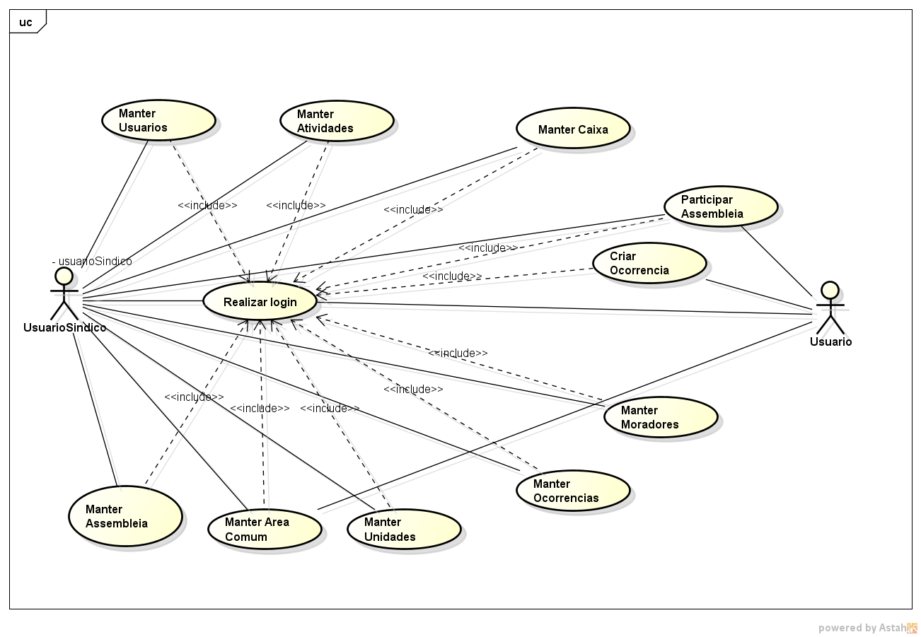Fonte: Os Autores, 2020.

Através da tabela 2, é apresentado o caso de uso Efetuar *Login*.

Tabela 2 - Caso de Uso - Efetuar Login

|  |  |
| --- | --- |
| **Atores** | |
| Usuário não autenticado. | |
| **Pré-Condições** | |
| Usuário não ter nenhuma sessão ativa. | |
| **Fluxo de Evento Principal** | |
| FP1 | Usuário não autenticado acessa url do Sistema de Condomínio. |
| FP2 | Usuário não autenticado insere o seu email no campo "Usuário" |
| FP3 | Usuário não autenticado insere a sua senha no campo "Senha". |
| FP4 | Usuário não autenticado clica no botão "Autenticar". |
| FP5 | O Sistema irá autenticar os dados inseridos. |
| FP6 | Exibe a página inicial *Home*. |
| FP7 | Fim do caso de uso |
| **Fluxo Alternativo** | |
| Não possui. | |
| **Exceções** | |
| FE1 - O ator preencheu com credenciais não encontradas na base de dados os campos de usuário ou senha. | |
| FE1.1 | O Sistema exibe uma mensagem "Falha na autenticação." |
| FE1.2 | O Sistema fica na mesma tela. |
| **Pós-condições** | |
| O sistema manterá o usuário logado em caso de sucesso. Mostra a tela de Inícial *Home*. | |

Fonte: Os Autores,2020.

Através da tabela 3, pode-se verificar o caso de uso Cadastrar Usuário.

Tabela 3 - Caso de Uso – Cadastrar Usuário

|  |  |
| --- | --- |
| **Atores** | |
| Usuário não autenticado. | |
| **Pré-Condições** | |
| Usuário não ter nenhuma sessão ativa. | |
| **Fluxo de Evento Principal** | |
| FP1 | Ator clica no link "Cadastre-se" na tela de login. |
| FP2 | O sistema exibe a tela com o formulário específico do cadastro de novo usuário. |
| FP3 | O Ator preenche as informações. |
| FP4 | O Ator clica em Cadastrar. |
| FP5 | O sistema valida os campos e salva os dados (FE1). |
| FP6 | O Sistema exibe a mensagem "Cadastro efetuado com sucesso!". |
| FP7 | Fim do caso de uso |
| **Fluxo Alternativo** | |
| Não possui. | |
| **Exceções** | |
| FE1 – Campo obrigatório preenchido incorretamente. | |
| FE1.1 | O sistema valida o campo “Nome” e exibe a mensagem "O nome é requerido e deve conter mais de 6 caracteres" |
| FE1.2 | O Sistema valida o campo “E-mail” e exibe a mensagem “O E-mail é requerido e deve ser válido”. |
| FE1.3 | O Sistema valida o campo senha e exibe a mensagem “A senha é obrigatória e deve conter pelo menos 6 caracteres” ou “As senhas digitadas não coincidem.” |
| FE1.4 | O Sistema valida se o campo Apto foi selecionado e exibe a mensagem “Escolha uma unidade para o cadastro”. |
| FE1.5 | O Sistema valida se já existe um usuário no Apto selecionado e exibe a mensagem “Já existe usuário cadastrado nessa unida, entre em contato com o sindíco.” |
| FE2 - Caso o e-mail já esteja cadastrado no sistema. | |
| F2.1 | Sistema exibe a mensagem "E-mail já cadastrado!" |
| **Pós-condições** | |
| O Sistema retorna para a tela de login. | |

Fonte: Os Autores,2020.

O caso de uso Manter Usuário é apresentado na tabela 4.

Tabela 4 - Caso de Uso – Manter Usuário

|  |  |
| --- | --- |
| **Atores** | |
| Síndico | |
| **Pré-Condições** | |
| Usuário com sessão autenticada com usuário nível síndico. | |
| **Fluxo de Evento Principal** | |
| FP1 | Ator clica na Aba "Usuários". |
| FP2 | O sistema exibe a tela com a funcionalidades especificas do cadastro de usuários. |
| FP3 | O Ator clica em alguma das opções: (FA1, FA2, FA3). |
| FP4 | Fim do caso de uso. |
| **Fluxo Alternativo** | |
| FA1 - Cadastrar | |
| FA1.1 | O sistema exibe a tela para preenchimento do cadastro. |
| FA1.2 | O Ator preenche os campos obrigatórios e Seleciona o "Nível do usuário". |
| FA1.3 | O Ator clica em salvar. |
| FA1.4 | O Sistema valida os campos preenchidos. (FE1) |
| FA1.5 | O Sistema insere os dados no banco de dados |
| FA1.6 | O Sistema exibe a mensagem "Sincronização completa!". |
| FA1.7 | O sistema se mantém na tela de manter usuários. |
| FA2 - Editar | |
| FA2.1 | O Ator realiza as alterações desejadas. |
| FA2.2 | O Ator clica em salvar. |
| FA2.3 | O Sistema valida os campos preenchidos. (FE1) |
| FA2.4 | O Sistema insere os dados no banco de dados. |
| FA2.5 | O Sistema exibe a mensagem Sincronização completa!". |
| FA2.6 | O sistema se mantém na tela de manter usuários. |
| FA3 - Excluir | |
| FA3.1 | O usuário clica no botão de excluir |
| FA3.2 | O Sistema exibe a mensagem “Deseja realmente apagar?”. |
| FA3.3 | O usuário confirma. |
| FA3.4 | O sistema exclui o registro |
| FA3.5 | O sistema se mantém na tela de manter usuários. |
| **Exceções** | |
| FE1 | FE1 - Campos obrigatórios preenchidos incorretamente. |
| FE1.1 | O Sistema exibe uma mensagem, "Por favor preencha corretamente todos os campos!" |
| FE1.3 | O Sistema fica na mesma tela. |
| **Pós-condições** | |
| O Sistema mantém-se na mesma tela. | |

Fonte: Os Autores, 2020.

A tabela 5, seguinte, apresenta o caso de uso Manter Caixa.

Tabela 5 - Caso de Uso - Manter Caixa

|  |  |
| --- | --- |
| **Atores** | |
| Síndico | |
| **Pré-Condições** | |
| Usuário com sessão autenticada com usuário nível síndico. | |
| **Fluxo de Evento Principal** | |
| FP1 | Usuário autenticado Clica na Aba "Sistema de Condomínio". |
| FP2 | O sistema exibe o menu lateral com as funcionalidades especificas do Painel do síndico. |
| FP3 | O Ator clica na opção Caixa. (FA1 - FA2 -FA3) |
| FP4 | Fim do caso de uso. |
| **Fluxo Alternativo** | |
| FA1 - Lançar | |
| FA1.1 | O Ator preenche os campos obrigatórios "Nome da transação, valor, receita ou despesa". |
| FA1.2 | O Sistema valida os campos preenchidos. (FE1) |
| FA1.3 | O Sistema insere os dados no banco de dados. |
| FA1.4 | O Sistema exibe a mensagem "Sincronização completa!" |
| FA1.5 | Fim do caso de uso |
| FA2 - Editar | |
| FA2.1 | O Ator realiza as alterações desejadas. |
| FA2.2 | O Ator clica em salvar. |
| FA2.3 | O Sistema valida os campos preenchidos. (FE1) |
| FA2.4 | O Sistema insere os dados no banco de dados. |
| FA2.5 | O Sistema exibe a mensagem "Sincronização completa!" e aguarda confirmação do usuário. |
| FA2.6 | Fim do caso de uso. |
| FA3 – Excluir | |
| FA3.1 | O usuário clica no botão de excluir |
| FA3.2 | O Sistema exibe a mensagem “Deseja realmente apagar?”. |
| FA3.3 | O usuário confirma. |
| FA3.4 | O sistema exclui o registro |
| FA3.2 | Fim do caso de uso |
| **Exceções** | |
| FE1 | FE1 - Campos obrigatórios preenchidos incorretamente. |
| FE1.1 | O Sistema exibe uma mensagem, "Por favor preencha corretamente todos os campos!" |
| FE1.2 | O Sistema fica na mesma tela. |
| **Pós-condições** | |
| O Sistema limpa todos os campos da tela e mantem se na mesma tela. | |

Fonte: Os Autores,2020.

O caso de uso Manter Atividade é apresentado na tabela 6.

Tabela 6 - Caso de Uso – Manter Atividades.

|  |  |
| --- | --- |
| **Atores** | |
| Síndico | |
| **Pré-Condições** | |
| Usuário com sessão autenticada com usuário nível Síndico. | |
| **Fluxo de Evento Principal** | |
| FP1 | Usuário autenticado Clica na Aba "Sistema de Condomínio". |
| FP2 | O sistema exibe a tela com a funcionalidades especificas do Painel do síndico. |
| FP3 | O Ator clica na opção desejada. (FA1 - FA2 -FA3) |
| FP4 | Fim do caso de uso. |
| **Fluxo Alternativo** | |
| FA1 - Cadastrar Tarefa | |
| FA1.1 | O sistema exibe os campos para preenchimento do cadastro. |
| FA1.2 | O Ator preenche os campos. |
| FA1.3 | O Ator clica em salvar. |
| FA1.4 | O Sistema valida os campos preenchidos. (FE01) |
| FA1.5 | O Sistema insere os dados no banco de dados. |
| FA1.6 | O Sistema exibe a mensagem "Sincronização completa!" . |
| FA1.7 | Fim do caso de uso |
| FA2 - Editar | |
| FA2.1 | O Ator realiza as alterações desejadas. |
| FA2.2 | O Ator clica em salvar. |
| FA2.3 | O Sistema valida os campos preenchidos. (FE1) |
| FA2.4 | O Sistema insere os dados no banco de dados. |
| FA2.5 | O Sistema exibe a mensagem "Sincronização completa!" . |
| FA2.6 | Fim do caso de uso. |
| FA3 - Excluir | |
|  | O ator seleciona o registro que deseja apagar. |
| FA3.1 | O Sistema exibe a mensagem “Deseja realmente apagar?”. |
| FA3.2 | O ator confirma. |
| FA3.3 | O sistema apaga o registro. |
| FA3.4 | Fim do caso de uso |
| **Exceções** | |
| FE1 - Campos obrigatórios preenchidos incorretamente. | |
| FE1.1 | O Sistema exibe uma mensagem, "Por favor preencha corretamente todos os campos!" |
| FE1.3 | O Sistema fica na mesma tela. |
| **Pós-condições** | |
| O Sistema se mantém na mesma tela. | |

Fonte: Os Autores,2020.

Pela tabela 7, é possível analisar o caso de uso Manter Assembleia.

Tabela 7 - Caso de Uso – Manter Assembleia.

|  |  |
| --- | --- |
| **Atores** | |
| Síndico | |
| **Pré-Condições** | |
| Usuário com sessão autenticada com usuário nível Síndico. | |
| **Fluxo de Evento Principal** | |
| FP1 | Usuário autenticado Clica na Aba "Sistema de Condomínio". |
| FP2 | O sistema exibe a tela com a funcionalidades especificas do Painel do síndico. |
| FP3 | O Ator clica na opção Assembléia. |
| FP4 | O Ator clica na opção desejada. (FA1 - FA2 -FA3) |
| FP5 | Fim do caso de uso. |
| **Fluxo Alternativo** | |
| FA1 - Salvar | |
| FA1.1 | O sistema exibe os campos para preenchimento da enquete. |
| FA1.2 | O Ator preenche os campos. |
| FA1.3 | O Ator clica em no botão com o sinal de “+”. |
| FA1.4 | O Sistema adiciona os campos de Assunto e datas de inicio e fim assim como o status. |
| FA1.5 | O usuário preenche os campos, clica no botão de salvar. |
| FA1.6 | O Sistema valida os campos preenchidos. (FE01) |
| FA1.7 | O Sistema insere os dados no banco de dados. |
| FA1.8 | O Sistema exibe a mensagem “Sincronização completa”. |
| FA1.9 | Fim do caso de uso. |
| FA2 - Editar | |
| FA2.1 | O Ator localiza a enquete que deseja alterar. |
| FA2.3 | O Ator realiza as alterações desejadas. |
| FA2.4 | O Ator clica em salvar. |
| FA2.5 | O Sistema valida os campos preenchidos. (FE1) |
| FA2.6 | O Sistema insere os dados no banco de dados. |
| FA2.7 | O Sistema exibe a mensagem "Sincronização completa!" |
| FA2.8 | Fim do caso de uso. |
| FA3 - Excluir | |
| FA3.1 | O usuário clica no botão de excluir no item desejado. |
| FA3.2 | O Sistema exibe a mensagem “Deseja realmente apagar?”. |
| FA3.3 | O ator confirma. |
| FA3.4 | O sistema apaga o registro. |
| FA3.5 | Fim do caso de uso |
| **Exceções** | |
| FE1 - Campos obrigatórios preenchidos incorretamente. | |
| FE1.1 | O Sistema exibe uma mensagem, "Por favor preencha corretamente todos os campos!" |
| FE1.2 | O Sistema fica na mesma tela. |
| **Pós-condições** | |
| O Sistema se mantém na mesma tela. | |

Fonte: Os Autores,2020.

Na tabela 8 é apresentado o caso de uso Manter Area Comum.

Tabela 8 - Caso de Uso – Manter Vagas.

|  |  |
| --- | --- |
| **Atores** | |
| Síndico | |
| **Pré-Condições** | |
| Usuário com sessão autenticada com usuário nível Síndico. | |
| **Fluxo de Evento Principal** | |
| FP1 | Usuário autenticado Clica na Aba "Sistema de Condomínio". |
| FP2 | O sistema exibe a tela com a funcionalidades especificas do Painel do síndico. |
| FP3 | O Ator clica na opção Área Comum. |
| FP4 | O Ator clica na opção desejada. (FA1 - FA2 -FA3) |
| FP5 | Fim do caso de uso. |
| **Fluxo Alternativo** | |
| FA1 - Salvar | |
| FA1.1 | O sistema exibe os campos para preenchimento. |
| FA1.2 | O Ator preenche os campos. |
| FA1.3 | O Ator clica em salvar. |
| FA1.4 | O Sistema valida os campos preenchidos. (FE01) |
| FA1.5 | O Sistema insere os dados no banco de dados. |
| FA1.6 | O Sistema exibe a mensagem "Sincronização completa!". |
| FA1.7 | Fim do caso de uso |
| FA2 - Editar | |
| FA2.1 | O Ator realiza as alterações desejadas. |
| FA2.2 | O Ator clica em salvar. |
| FA2.3 | O Sistema valida os campos preenchidos. (FE1) |
| FA2.4 | O Sistema insere os dados no banco de dados. |
| FA2.5 | O Sistema exibe a mensagem "Sincronização completa!". |
| FA2.6 | Fim do caso de uso. |
| FA3 - Excluir | |
| FA3.1 | O usuário clica no botão de excluir no item desejado. |
| FA3.2 | O Sistema exibe a mensagem “Deseja realmente apagar?”. |
| FA3.3 | O usuário confirma. |
| FA3.4 | O sistema apaga o registro. |
| FA3.5 | Fim do caso de uso |
| **Exceções** | |
| FE1 - Campos obrigatórios preenchidos incorretamente. | |
| FE1.1 | O Sistema exibe uma mensagem, "Por favor preencha corretamente todos os campos!" |
| FE1.2 | O Sistema fica na mesma tela. |
| **Pós-condições** | |
| O Sistema se mantémna mesma tela. | |

Fonte: Os Autores,2020.

O caso de uso Manter Ocorrências é apresentado na tabela 9.

Tabela 9 - Caso de Uso – Manter Ocorrências.

|  |  |
| --- | --- |
| **Atores** | |
| Síndico | |
| **Pré-Condições** | |
| Usuário com sessão autenticada com usuário nível Síndico. | |
| **Fluxo de Evento Principal** | |
| FP1 | Usuário autenticado Clica na Aba "Sistema de Condomínio". |
| FP2 | O sistema exibe a tela com a funcionalidades especificas do Painel do síndico. |
| FP3 | O Ator clica na opção Ocorrências. |
| FP4 | O Ator clica na opção desejada. (FA1 - FA2 -FA3) |
| FP5 | Fim do caso de uso. |
| **Fluxo Alternativo** | |
| FA1 - Salvar | |
| FA1.1 | O sistema exibe os campos para preenchimento. |
| FA1.2 | O Ator preenche os campos. |
| FA1.3 | O Ator clica em salvar. |
| FA1.4 | O Sistema valida os campos preenchidos. (FE01) |
| FA1.5 | O Sistema insere os dados no banco de dados. |
| FA1.6 | O Sistema exibe a mensagem "Sincronização completa!" |
| FA1.7 | Fim do caso de uso |
| FA2 - Editar | |
| FA2.1 | O Ator realiza as alterações desejadas. |
| FA2.2 | O Ator clica em salvar. |
| FA2.3 | O Sistema valida os campos preenchidos. (FE1) |
| FA2.4 | O Sistema insere os dados no banco de dados. |
| FA2.5 | O Sistema exibe a mensagem "Sincronização Completa!" |
| FA2.6 | Fim do caso de uso. |
| FA3 - Excluir | |
| FA3.1 | O usuário clica no botão de excluir no item desejado. |
| FA3.2 | O Sistema exibe a mensagem “Deseja realmente apagar?”. |
| FA3.3 | O usuário confirma. |
| FA3.4 | O sistema apaga o registro. |
| FA3.5 | Fim do caso de uso |
| **Exceções** | |
| FE1 - Campos obrigatórios preenchidos incorretamente. | |
| FE1.1 | O Sistema exibe uma mensagem, "Por favor preencha corretamente todos os campos!" |
| FE1.2 | O Sistema fica na mesma tela. |
| **Pós-condições** | |
| O Sistema se mantém na mesma tela. | |

Fonte: Os Autores,2020.

O caso de uso Manter Moradores é apresentado na tabela 10.

Tabela 10 - Caso de Uso – Manter Moradores.

|  |  |
| --- | --- |
| **Atores** | |
| Síndico | |
| **Pré-Condições** | |
| Usuário com sessão autenticada com usuário nível Síndico. | |
| **Fluxo de Evento Principal** | |
| FP1 | Usuário autenticado Clica na Aba "Sistema de Condomínio". |
| FP2 | O sistema exibe a tela com a funcionalidades especificas do perfil do síndico. |
| FP3 | O Ator clica na opção Moradores. |
| FP4 | O Ator clica na opção desejada. (FA1 - FA2 -FA3) |
| FP5 | Fim do caso de uso. |
| **Fluxo Alternativo** | |
| FA1 - Salvar | |
| FA1.1 | O sistema exibe os campos para preenchimento. |
| FA1.2 | O Ator preenche os campos. |
| FA1.3 | O Ator clica em salvar. |
| FA1.4 | O Sistema valida os campos preenchidos. (FE01) |
| FA1.5 | O Sistema insere os dados no banco de dados. |
| FA1.6 | O Sistema exibe a mensagem "Sincronização completa!" |
| FA1.7 | Fim do caso de uso |
| FA2 - Editar | |
| FA2.1 | O Ator realiza as alterações desejadas. |
| FA2.2 | O Ator clica em salvar. |
| FA2.3 | O Sistema valida os campos preenchidos. (FE1) |
| FA2.4 | O Sistema insere os dados no banco de dados. |
| FA2.5 | O Sistema exibe a mensagem "Registro alterado com sucesso!" e aguarda confirmação do usuário. |
| FA2.6 | Fim do caso de uso. |
| FA3 - Excluir | |
| FA3.1 | O usuário clica no botão de excluir no item desejado. |
| FA3.2 | O Sistema exibe a mensagem “Deseja realmente apagar?”. |
| FA3.3 | O usuário confirma. |
| FA3.4 | O sistema apaga o registro. |
| FA3.5 | Fim do caso de uso |
| **Exceções** | |
| FE1 - Campos obrigatórios preenchidos incorretamente. | |
| FE1.1 | O Sistema exibe uma mensagem, "Por favor preencha corretamente todos os campos!" |
| FE1.3 | O Sistema fica na mesma tela. |
| **Pós-condições** | |
| O Sistema se mantém na mesma tela. | |

Fonte: Os Autores,2020.

Através da tabela 11 pode-se verificar o caso de uso Manter Unidades.

Tabela 11 - Caso de Uso – Manter Unidades.

|  |  |
| --- | --- |
| **Atores** | |
| Síndico | |
| **Pré-Condições** | |
| Usuário com sessão autenticada com usuário nível Síndico. | |
| **Fluxo de Evento Principal** | |
| FP1 | Usuário autenticado Clica na Aba "Sistema de Condomínio". |
| FP2 | O sistema exibe a tela com a funcionalidades especificas do Painel do síndico. |
| FP3 | O Ator clica na opção Unidades. |
| FP4 | O Ator clica na opção desejada. (FA1 - FA2 -FA3) |
| FP5 | Fim do caso de uso. |
| **Fluxo Alternativo** | |
| FA1 - Salvar | |
| FA1.1 | O sistema exibe os campos para preenchimento. |
| FA1.2 | O Ator preenche os campos. |
| FA1.3 | O Ator clica em salvar. |
| FA1.4 | O Sistema valida os campos preenchidos. (FE01) |
| FA1.5 | O Sistema insere os dados no banco de dados. |
| FA1.6 | O Sistema exibe a mensagem "Sincronização completa!" |
| FA1.7 | Fim do caso de uso |
| FA2 - Editar | |
| FA2.1 | O Ator realiza as alterações desejadas. |
| FA2.2 | O Ator clica em salvar. |
| FA2.3 | O Sistema valida os campos preenchidos. (FE1) |
| FA2.4 | O Sistema insere os dados no banco de dados. |
| FA2.5 | O Sistema exibe a mensagem "Sincronização completa!". |
| FA2.6 | Fim do caso de uso. |
| FA3 - Excluir | |
| FA3.1 | O usuário clica no botão de excluir no item desejado. |
| FA3.2 | O Sistema exibe a mensagem “Deseja realmente apagar?”. |
| FA3.3 | O usuário confirma. |
| FA3.4 | O sistema apaga o registro. |
| FA3.5 | Fim do caso de uso. |
| **Exceções** | |
| FE1 - Campos obrigatórios preenchidos incorretamente. | |
| FE1.1 | O Sistema exibe uma mensagem, "Por favor preencha corretamente todos os campos!" |
| FE1.3 | O Sistema fica na mesma tela. |
| **Pós-condições** | |
| O Sistema limpa todos os campos da tela e mantem se na mesma tela. | |

Fonte: Os Autores,2020.

### Diagrama de classe

Um diagrama de classes é uma representação da estrutura e relações das classes que servem de modelo para objetos, sendo apresentado na figura 3 o referente a este projeto.

Figura 3 - Diagrama de classe

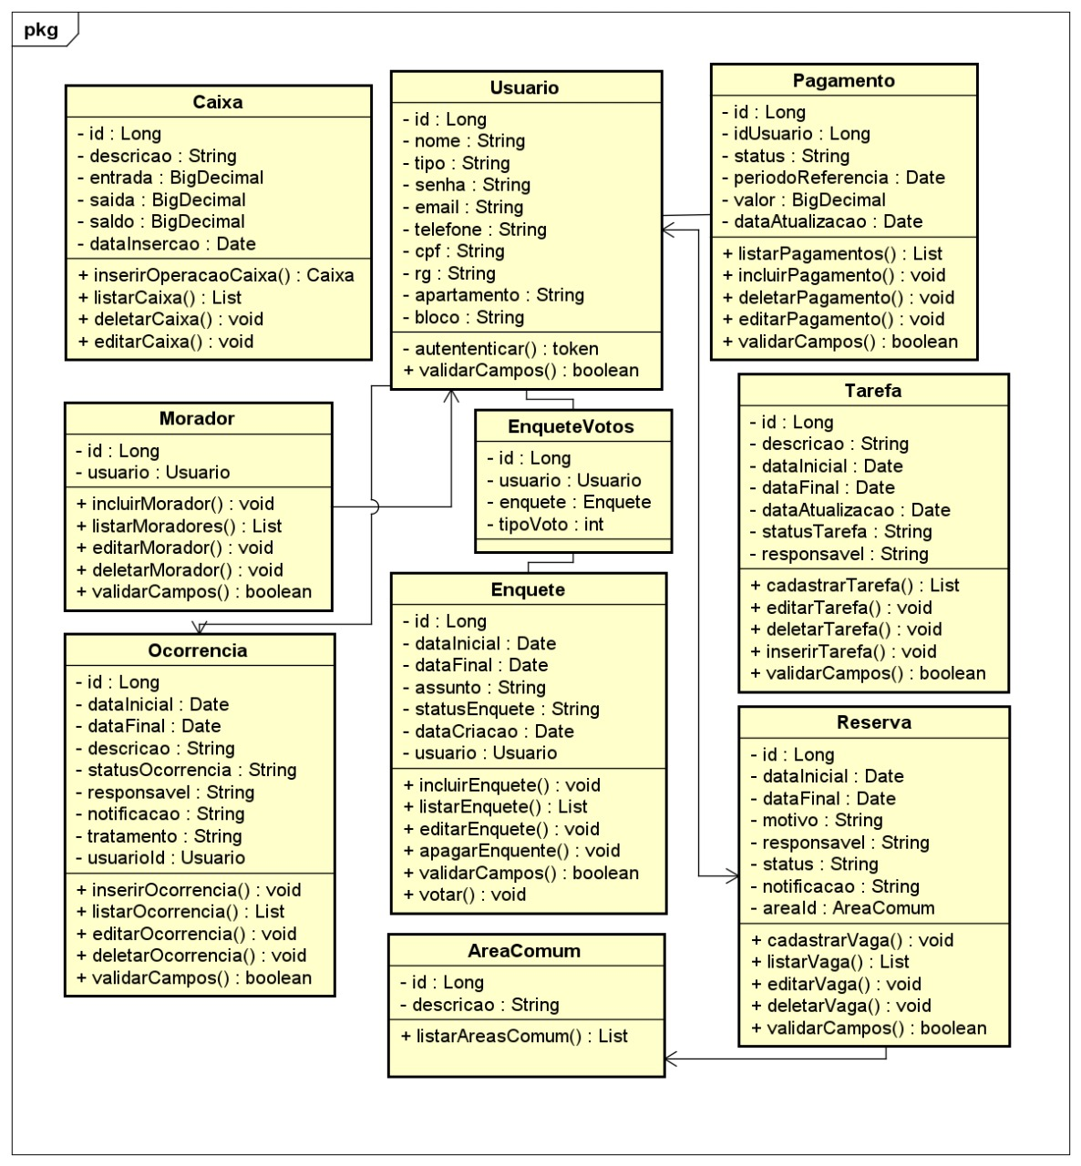

Fonte: Os Autores, 2020.

### DER

O diagrama de entidade relacionamento (DER) deste projeto é apresentado na figura 4.

Figura 4 - Diagrama de entidade relacionamento.

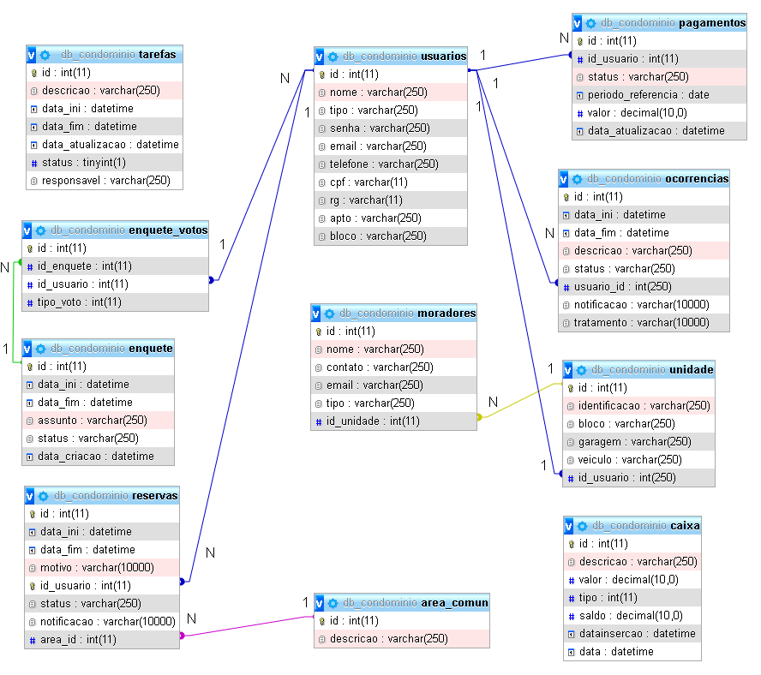

Fonte: Os Autores, 2020.

### Diagrama de atividade ou de sequência

Diagrama de atividade relacionado ao Caso de Uso 1 – Efetuar Login, onde o usuário faz a autenticação no sistema é apresentado na figura 5.

Figura 5 - Diagrama de atividade caso de uso Efetuar Login

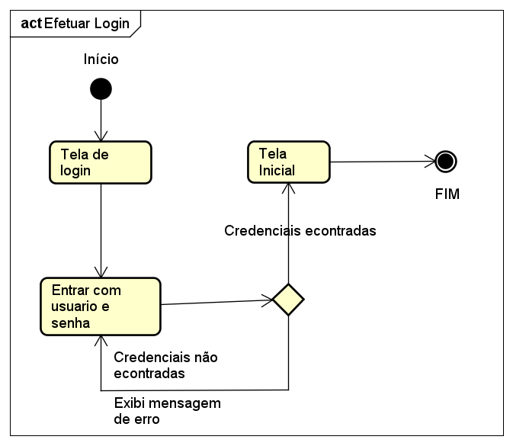

Fonte: Os Autores, 2020.

Diagrama de atividade relacionado ao Caso de Uso 2 – Cadastrar Usuário, onde o usuário se cadastra ou recupera senha, figura 6:

Figura 6 - Diagrama de atividade Cadastrar Usuário

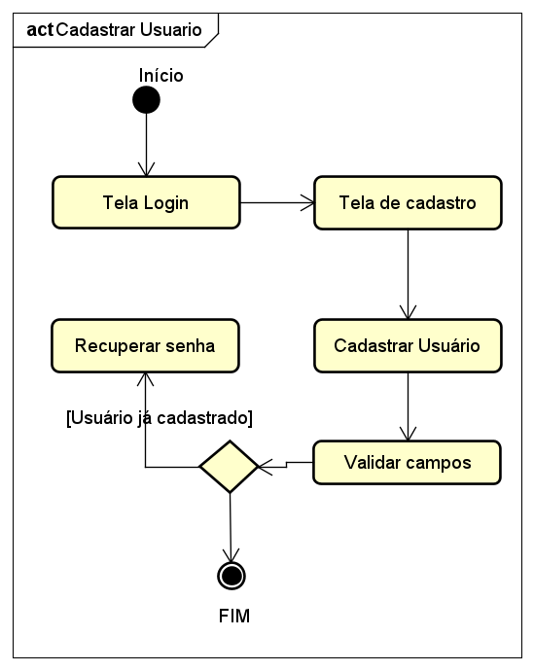

Fonte: Os Autores, 2020.

Diagrama de atividade relacionado ao Caso de Uso 3 – Manter Usuário, para o Síndico cadastrar, atualizar e excluir um Usuário, figura 7:

Figura 7 - Diagrama de atividade Manter Usuário

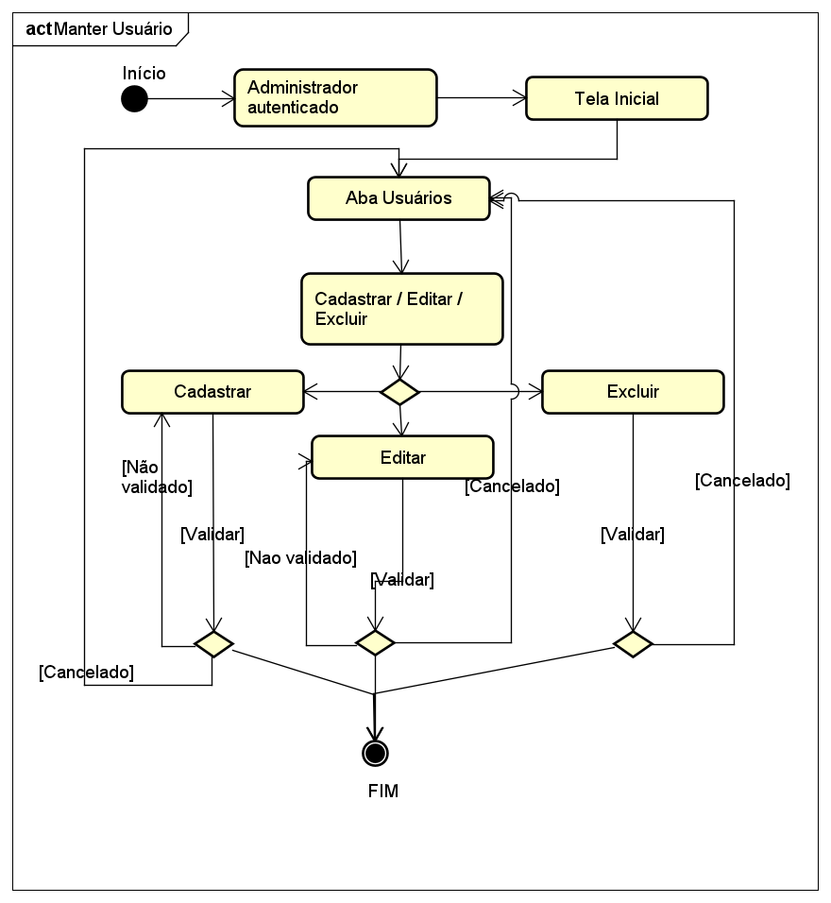

Fonte: Os Autores, 2020.

Diagrama de Atividade relacionado ao Caso de Uso 4 – Manter Caixa, onde o síndico faz lançamento de caixa, edita ou exclui, figura 8:

Figura 8 - Diagrama de atividade Manter Caixa

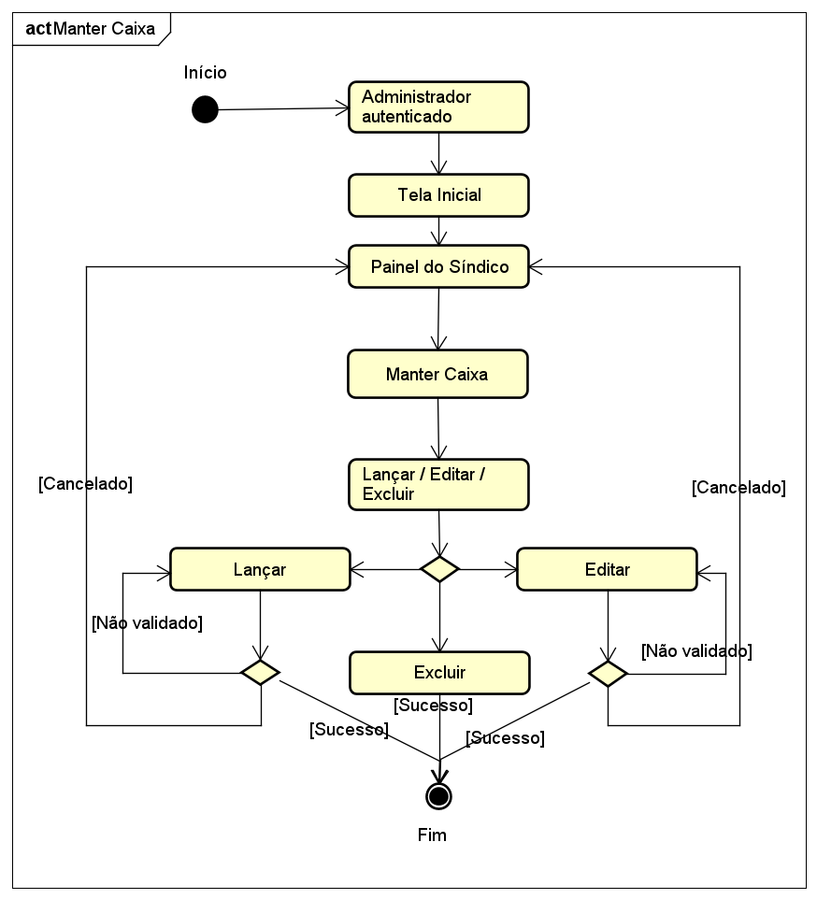

Fonte: Os Autores, 2020.

Diagrama de Atividade relacionado ao Caso de Uso 5 – Manter Atividades, onde o síndico pode inserir, editar e excluir uma tarefa, figura 9:

Figura 9 - Diagrama de atividade Manter Atividades

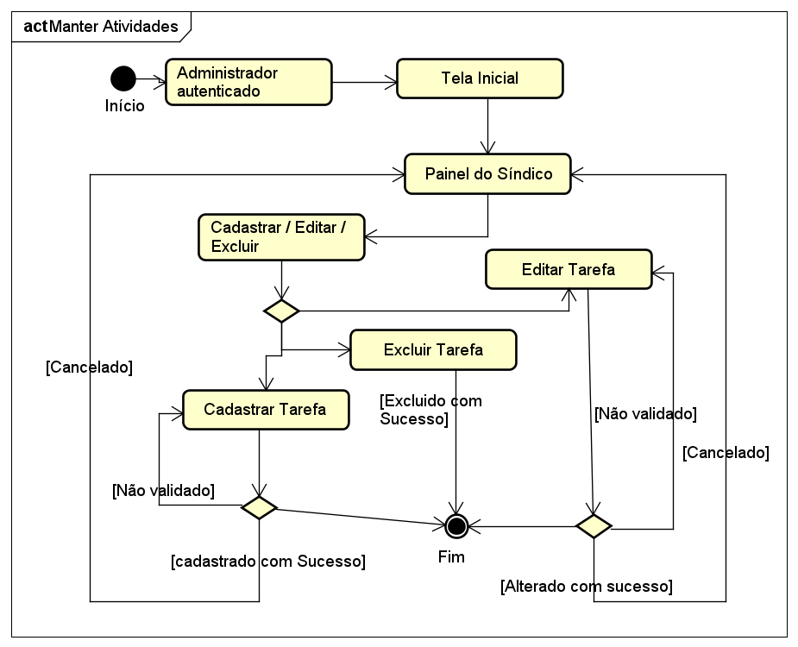

Fonte: Os Autores, 2020.

Diagrama de atividade relacionado ao Caso de Uso 6 - Manter Assembleia, onde o síndico pode cadastrar, editar ou excluir uma assembléia, figura 10:

Figura 10 - Diagrama de atividade Manter Assembleia

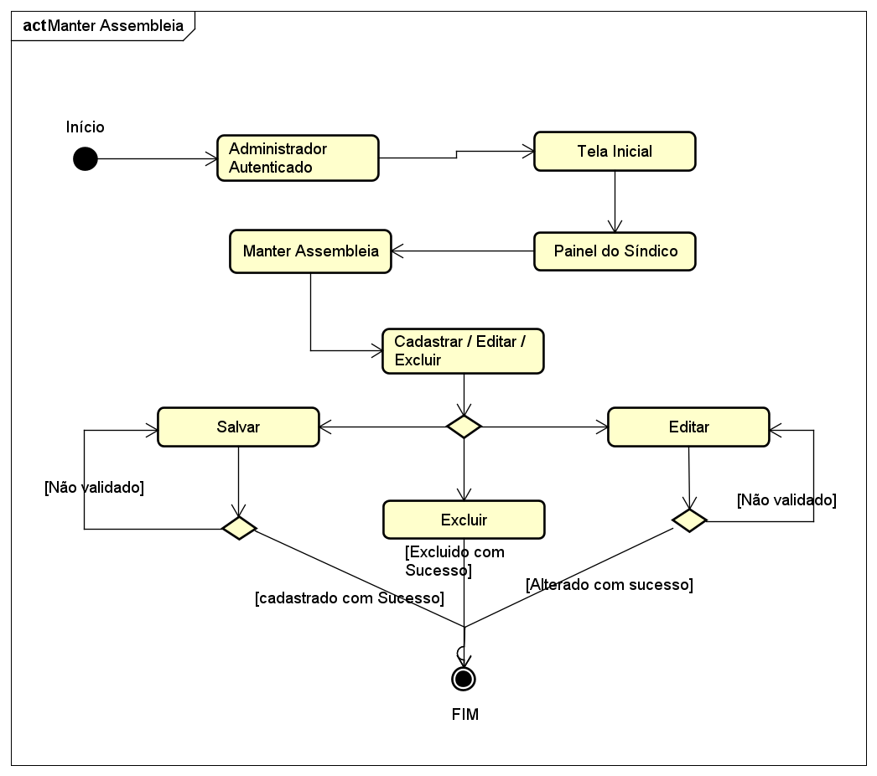

Fonte: Os Autores, 2020.

Diagrama de atividade relacionado ao Caso de Uso 7 – Manter Vagas, onde o síndico cadastra, atualiza ou exclui vagas, figura 11:

Figura 11 - Diagrama de atividade Manter Area Comum

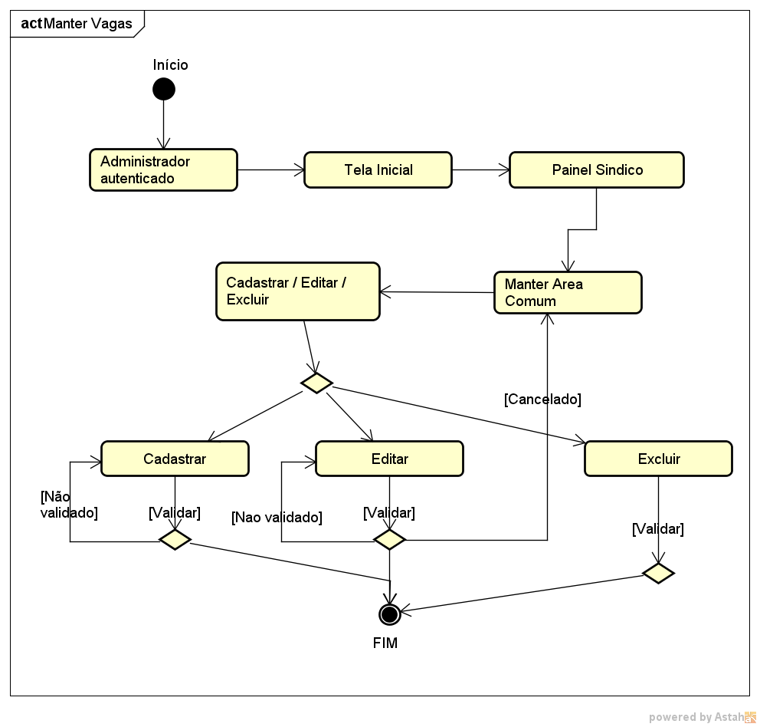

Fonte: Os Autores, 2020.

Diagrama de atividade relacionado ao Caso de Uso 8 – Manter Ocorrências, onde o síndico cadastra, atualiza ou exclui ocorrências, figura 12:

Figura 12 - Diagrama de atividade Manter Ocorrências

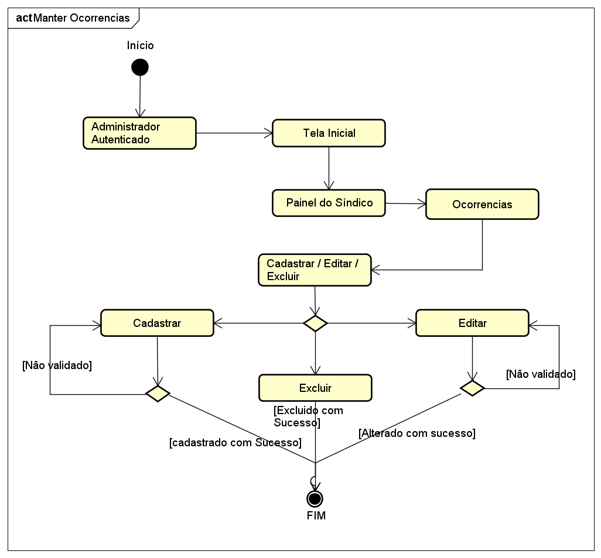

Fonte: Os Autores, 2020.

Diagrama de atividade relacionado ao Caso de Uso 9 – Manter Moradores,

onde o síndico cadastra, atualiza ou exclui Moradores, figura 13:

Figura 13 - Diagrama de atividade Manter Moradores

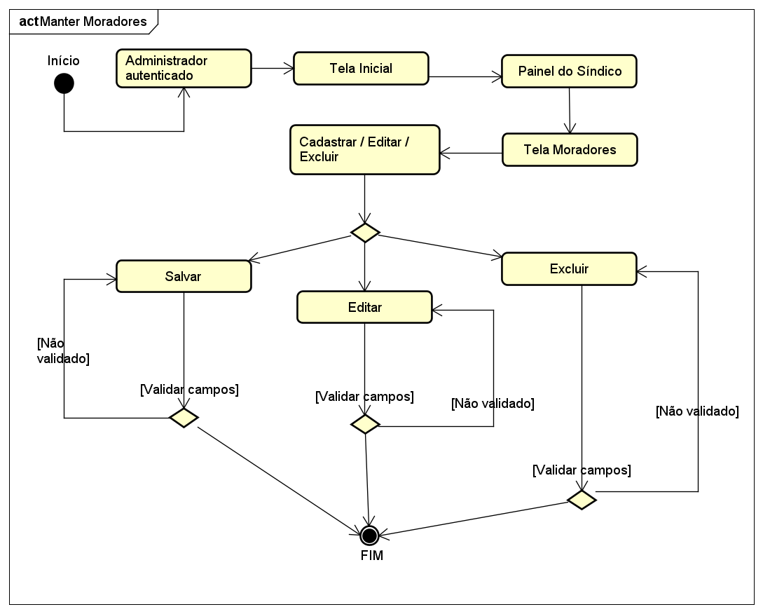

Fonte: Os Autores, 2020.

Diagrama de atividade relacionado ao Caso de Uso 10 – Manter Unidades,

onde o síndico cadastra, atualiza ou exclui unidades, figura 14:

Figura 14 - Diagrama de atividade Manter Unidades

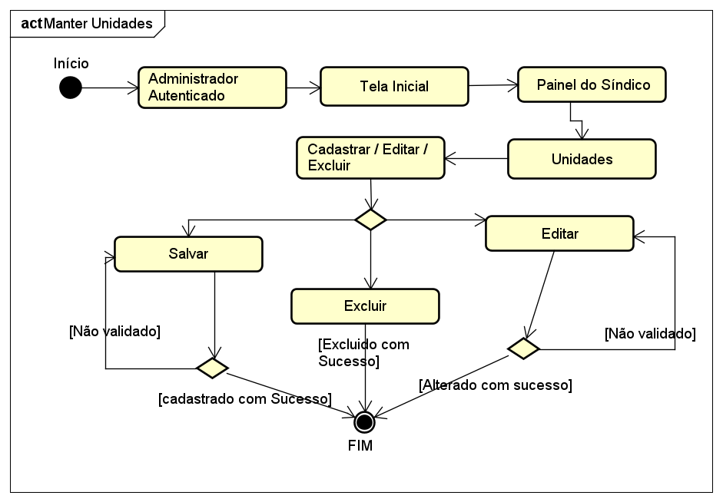

Fonte: Os Autores, 2020.

Diagrama de atividade relacionado ao Caso de Uso 12 – Área Comum Vagas, onde o síndico cadastra, atualiza ou exclui vagas de visitantes, figura 15:

Figura 15 - Diagrama de atividade Área Comum Vagas

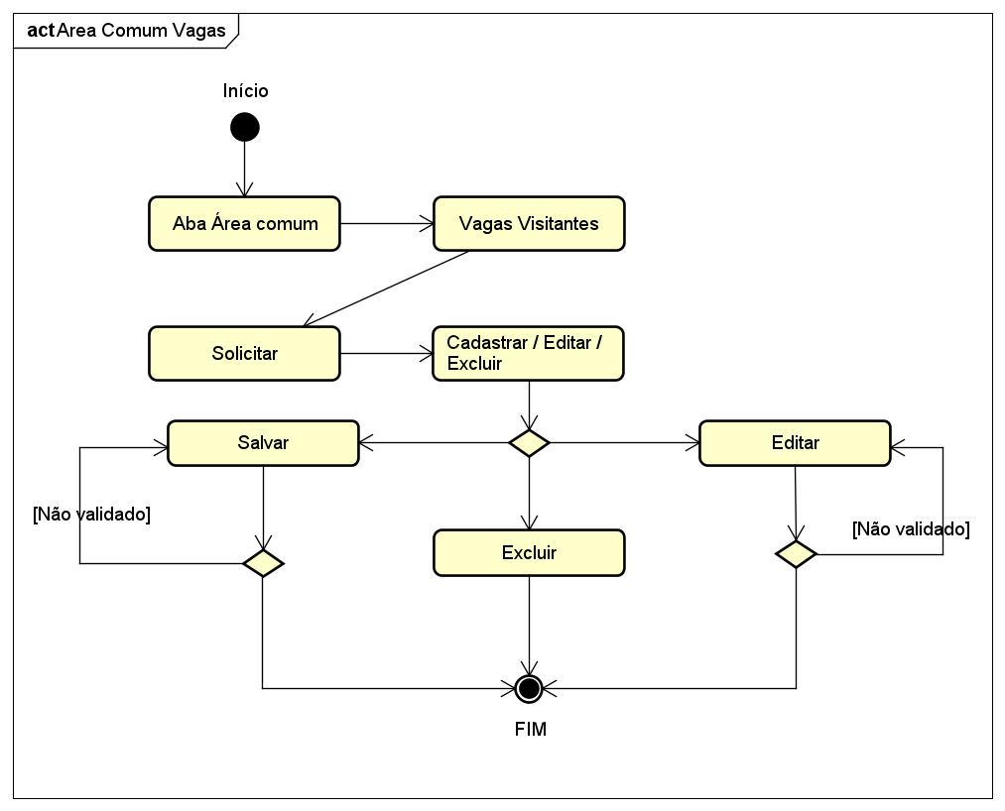

Fonte: Os Autores, 2020.

### Análise de Riscos

O risco é basicamente um evento com uma probabilidade de ocorrer impactando de forma negativa ou positiva o projeto. O Sistema de condomínio tem como maior risco a possibilidade de indisponibilidade ao sistema, podendo ocorrer por qualquer falha catastrófica que deixe o servidor do sistema inoperante seja por algum motivo de recurso de hardware defeituoso, ataque malicioso de *software*, ou mesmo uma falha de comunicação na infraestrutura de acesso à *internet*.

A corrupção da base de dados também poderá acarretar a indisponibilidade ou mal funcionamento do sistema.

#### Estratégias

Na tabela 12 abaixo, seguem os riscos identificados e os tratamentos previstos.

Tabela 12 – Riscos.

|  |  |  |  |  |  |
| --- | --- | --- | --- | --- | --- |
| Número | Risco | Gravidade | Probabilidade de Ocorrência | Impacto Previsto | Tratamento Previsto |
| R01 | Atraso na execução do cronograma de desenvolvimento | Alta | Média | Atraso na entrega dos resultados parciais e totais | Mitigar |
| R02 | Complexidade do software a ser desenvolvido | Média | Média | Dificuldade no desenvolvimento de algoritmos do software | Mitigar |
| R03 | Qualidade do software final fora da expectativa do cliente | Alta | Média | Insatisfação e não utilização do software | Eliminar |
| R04 | Indisponibilidade | Média | Alta | Não poder acessar o sistema | Transferir |
| R05 | Corrupção da base de dados | Alta | Baixa | Indisponibilidade | Eliminar |

Fonte: Os Autores, 2020.

Para o mitigar R01 serão pesquisados métodos que ajudem a aumentar a eficácia da execução do projeto.

Para mitigar o R02 escolhemos tecnologias com frameworks que nos facilitam o desenvolvimento retirando a complexidade da “mão” do desenvolvedor e deixando por conta dos métodos do *framework*.

Para eliminar o R03 será aumentado o acompanhamento do andamento do projeto pelo cliente com seu *feedback*, apresentando cada funcionalidade em andamento e finalizada ao cliente.

Para o R04 será transferida a responsabilidade para provedora da nuvem.

O risco R05 será eliminado criando uma rotina de *backup* diário para caso a base seja corrompida não venha a se perder todas as informações, o tempo estimado para recuperação da base e de disponibilizar o sistema é estimado em 1 hora.

#### Protótipo

O protótipo nada mais é que uma prévia ou amostra de um produto final, abaixo segue descritos as telas do protótipo de interface com o usuário.

Conforme o usuário realizar o primeiro acesso, o sistema exigira a autenticação conforme demonstrado através da tela da figura 16.

Figura 16 - Protótipo de Login

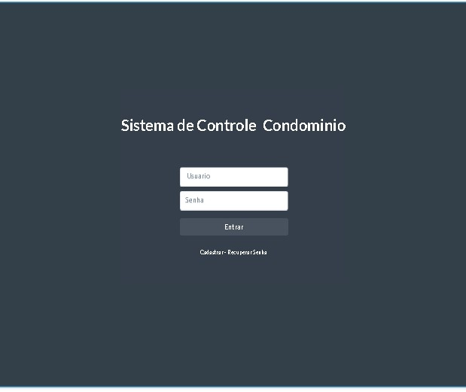

Fonte: Os Autores, 2020.

Caso o usuário não possua cadastro, o mesmo poderá obter acesso ao sistema realizado seu cadastro clicando no botão cadastrar da figura 16 e será direcionado para tela de cadastro de usuário conforme a figura 17.

Figura 17 - Protótipo de cadastro de usuário

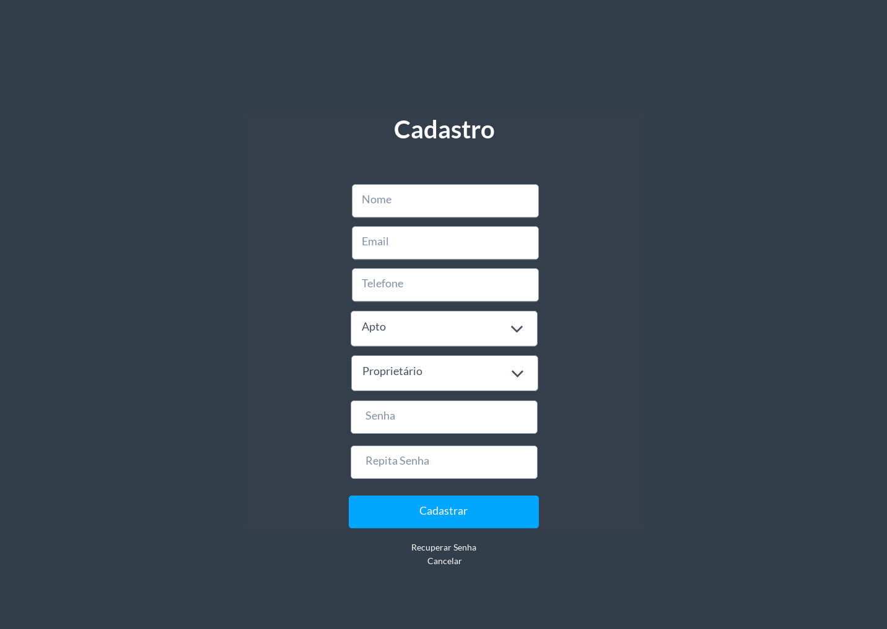

Fonte: Os Autores, 2020.

Após autenticado o usuário é direcionado para a página principal, na qual terá acesso as abas de funções do sistema conforme apresenta a figura 18.

Figura 18 - Protótipo de início

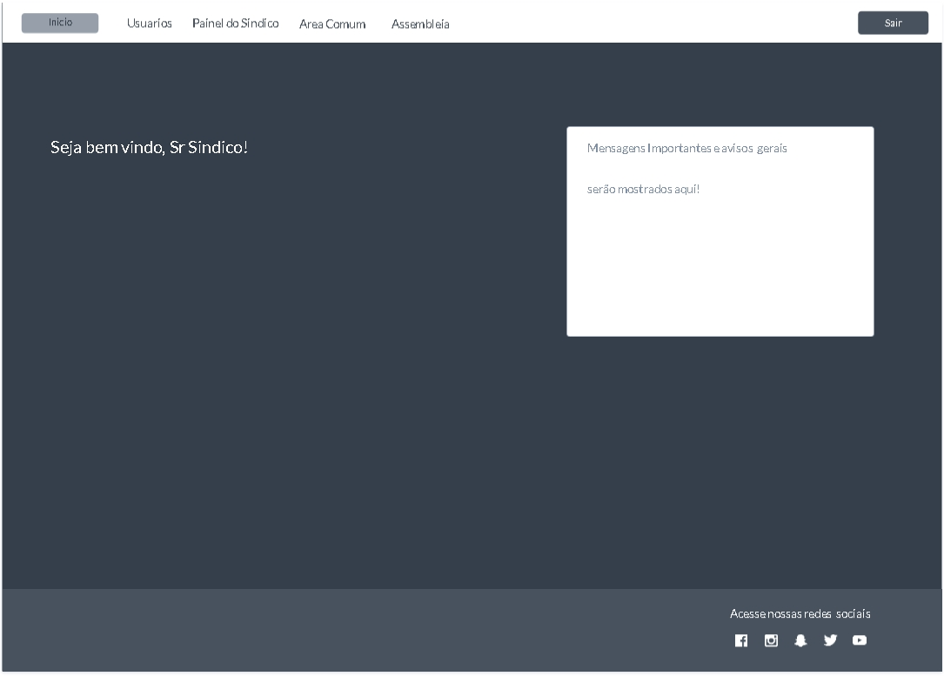

Fonte: Os Autores, 2020.

Ao clicar na aba de usuários, é disponível apenas ao usuário com perfil síndico, onde o mesmo pode cadastrar, editar ou excluir o cadastro de usuários do sistema, conforme demonstra a figura 19.

Figura 19 - Protótipo Usuários

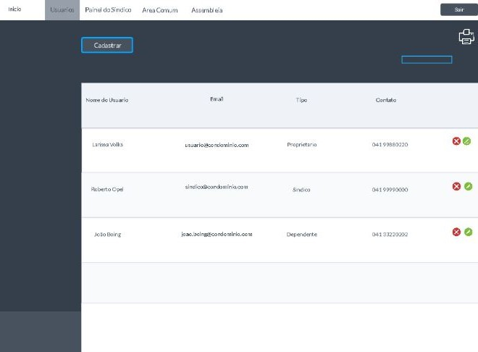

Fonte: Os Autores, 2020.

Na aba de Painel do Síndico, que é disponível apenas para o perfil síndico, é disponibilizado as principais ferramentas de controle do síndico, sendo o Caixa a opção selecionada na tela da figura 20, nessa opção o síndico pode realizar o lançamento de despesas ou recebimentos do caixa do condomínio, assim como sua edição ou exclusão.

Figura 20 - Protótipo síndico

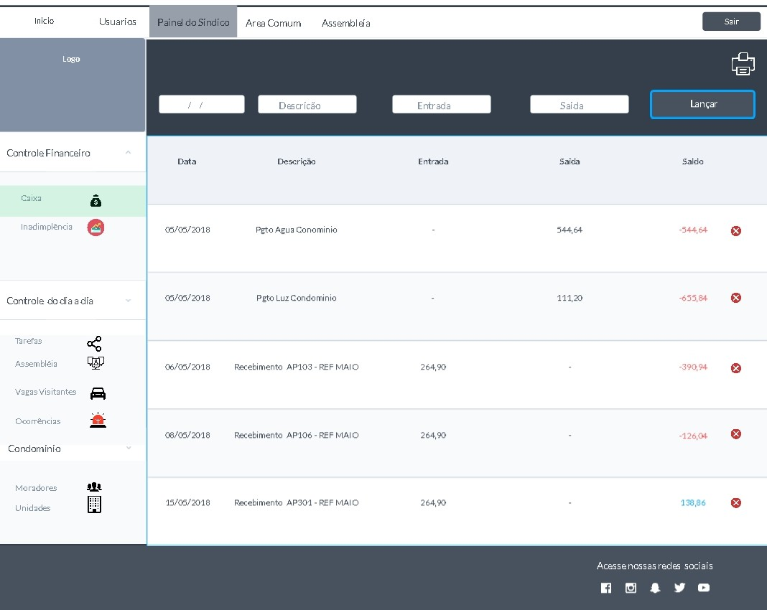

Fonte: Os Autores, 2020.

Na aba de Tarefas, o síndico poderá manter o gerenciamento das tarefas a serem desempenhadas por ele ou por outras pessoas como é visualizada na figura 21.

Figura 21 - Protótipo síndico atividades

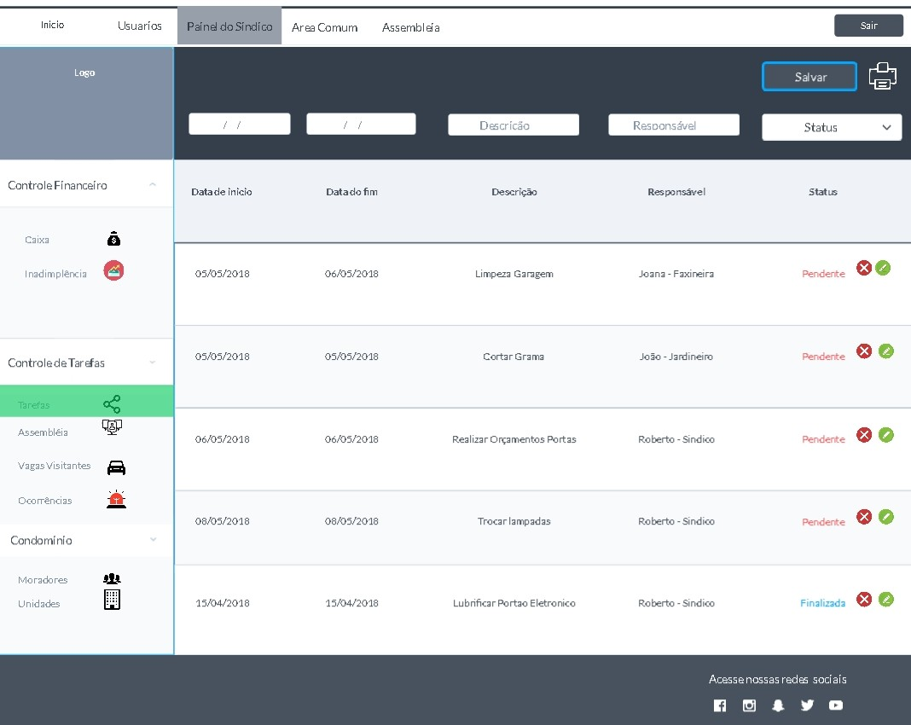

Fonte: Os Autores, 2020.

Na aba de Assembleia conforme a figura 22, o síndico poderá cadastrar as pautas de debate para votação, assim como definir um período para vigência de cada pauta da assembleia, para que quando expire esse período o resultado então possa ser aferido pelos usuários do sistema.

Figura 22 - Protótipo síndico assembleia

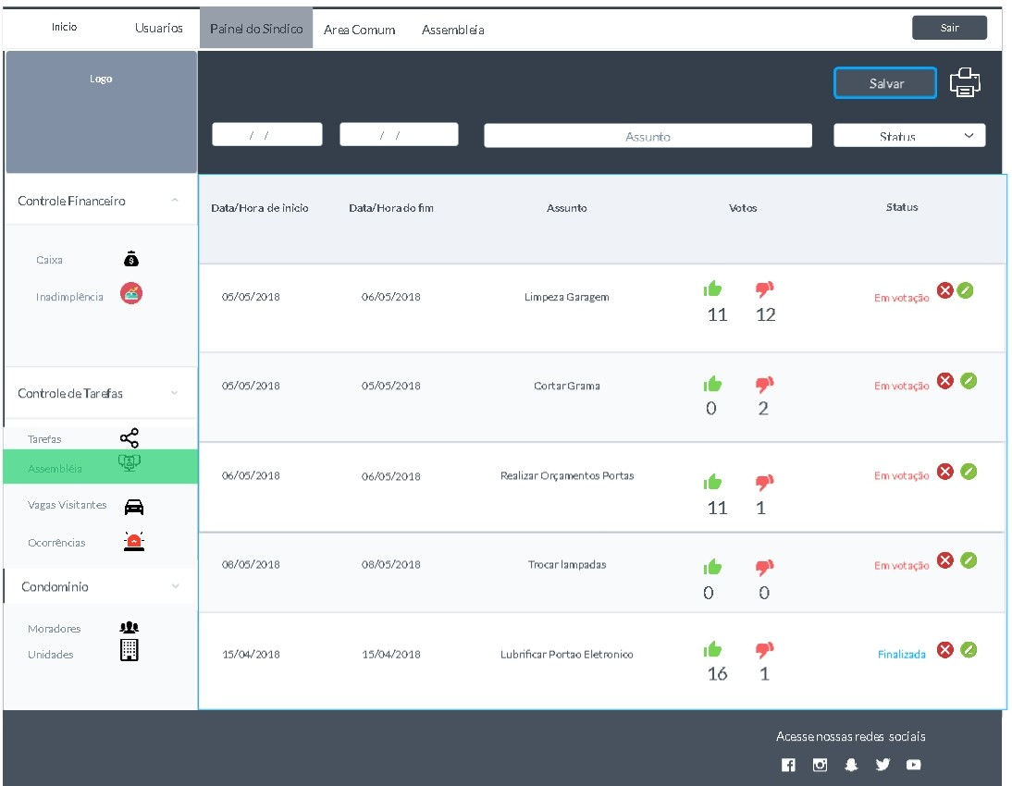

Fonte: Os Autores, 2020.

Na aba de Vagas Visitantes, o síndico pode manter o controle das solicitações dos usuários para utilização de vagas para visitantes, podendo aprovar ou negar solicitações assim como também cadastrar conforme demonstrado na figura 23.

Figura 23 - Protótipo síndico Vagas Visitantes

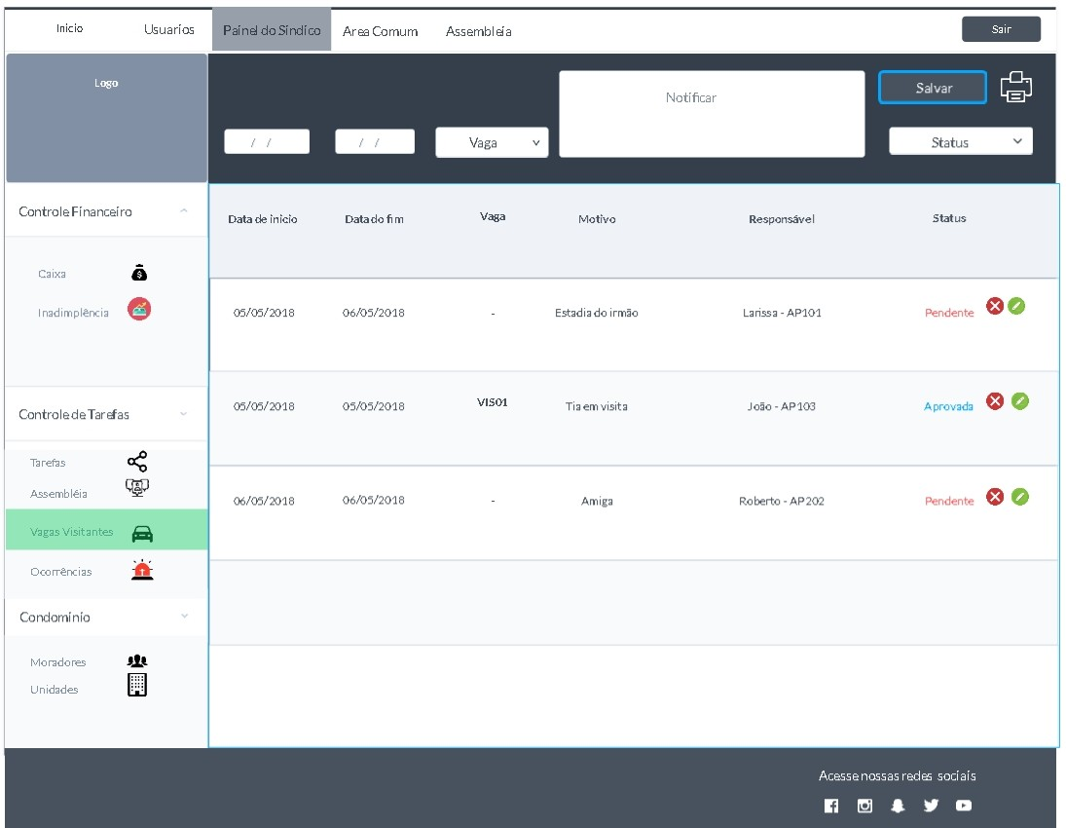

Fonte: Os Autores, 2020.

Na aba de Ocorrências, o síndico pode visualizar, cadastrar, editar e excluir ocorrências que podem ser cadastradas pelos usuários do sistema conforme demonstra a figura 24.

Figura 24 – Protótipo Síndico Ocorrências

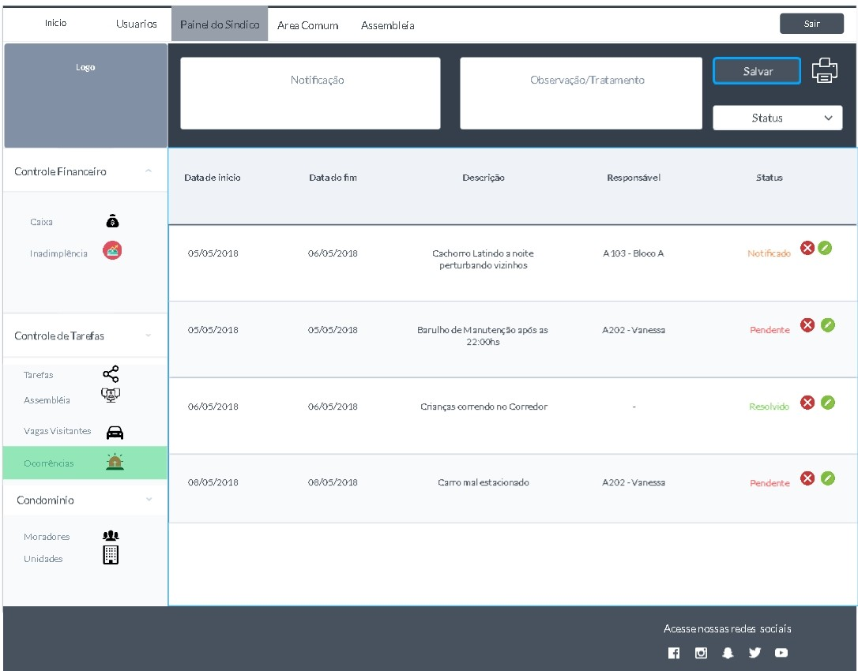

Fonte: Os Autores, 2020.

## Interfaces finais do usuário.

Neste tópico seguem as interfaces finais do sistema, após concluído o desenvolvimento. Abaixo temos a tela de login do sistema conforme demonstra a figura 25.

Figura 25 – Interface de “Login”, visão do perfil de usuário não autenticado.

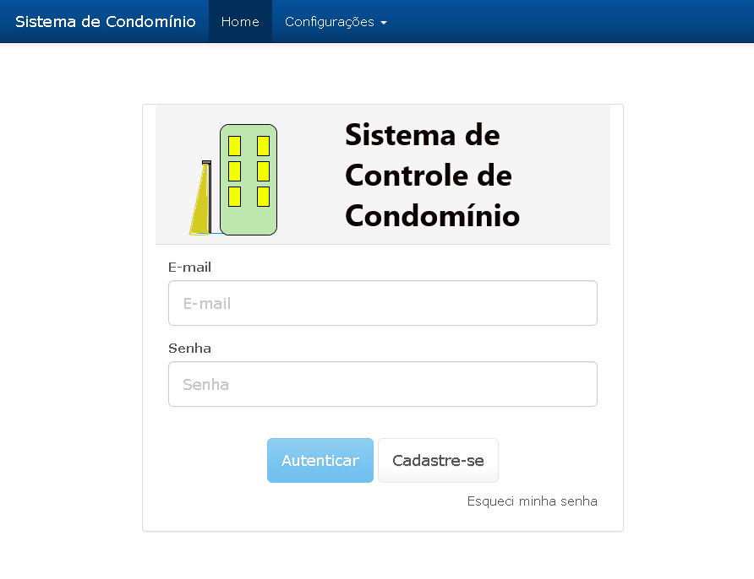

Fonte: Os Autores, 2020.

A tela de cadastro de sistema obteve a remoção do campo de especificação do tipo de usuário em relação a tela de protótipo da figura 17, pois ficou definido durante o desenvolvimento que o primeiro usuário cadastrado no sistema tem a permissão de síndico e os posteriormente cadastrados serão usuários do tipo “morador” do condomínio. Na figura 26 tem-se a interface de “Cadastro de Usuário”.

Figura 26 – Interface “Cadastro de Usuário”, visão do perfil de usuário não autenticado.

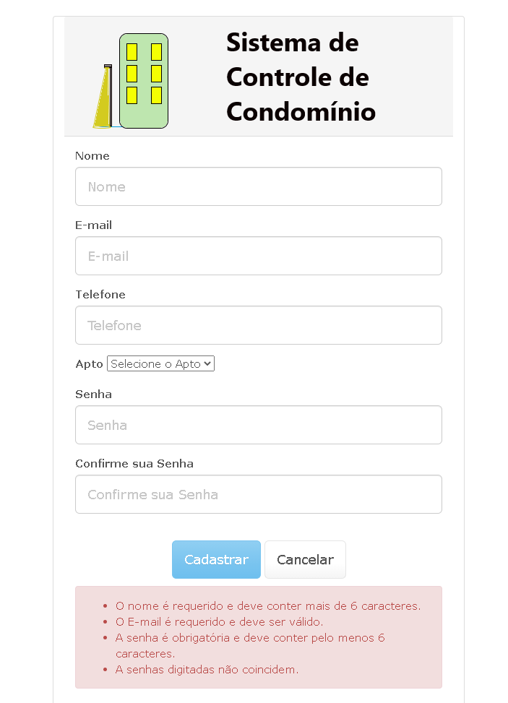

Fonte: Os Autores, 2020.

Na interface “Home”, o sistema saúda o usuário logado com sucesso, conforme figura 27.

Figura 27 – Saudação usuário

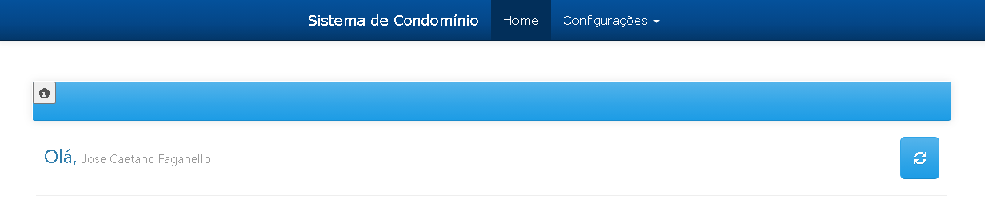

Fonte: Os Autores, 2020.

No menu superior de interface do sistema, houve alteração em relação ao menu do protótipo.

Moveu-se os menus Área Comum e Assembléia para dentro do menu lateral, que é disponibilizado ao usuário quando se é clicado no menu superior “Sistema de Condomínio”, a visualização dos itens é exibida conforme o perfil do usuário logado que pode ser de “Síndico” ou “Morador”, abaixo observa-se a opção de visualização do perfil “Síndico” conforme demonstra a figura 28.

Figura 28 – Interface “Home”, visão do perfil de usuário “Síndico”.

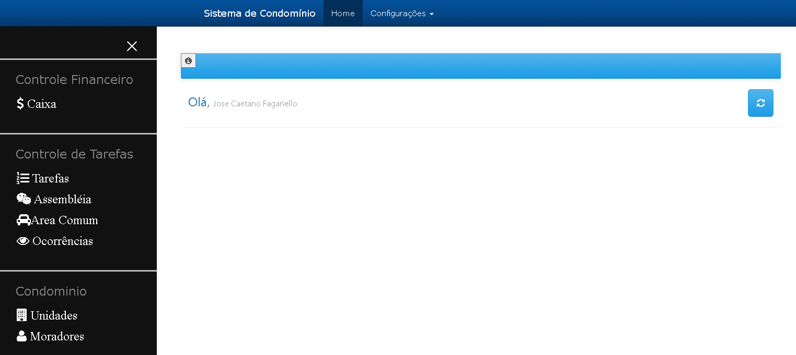 Fonte: Os Autores, 2020.

Na interface de “Caixa” houve a mudança de posicionamento dos botões de entrada e saída de receitas ou despesas em relação ao protótipo para uma melhor usabilidade e disposição visual, ficando a mesma representada na figura 29.

Figura 29 – Interface “Caixa”, visão do perfil de usuário “Síndico”.

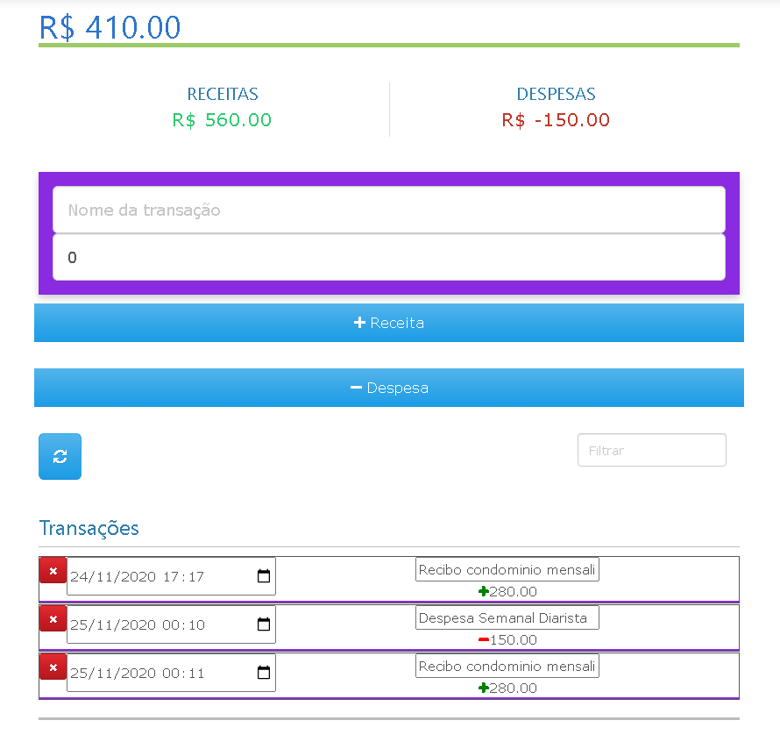

Fonte: Os Autores, 2020.

Na interface de “Tarefa”, foi alterado os botões de inserção de dados em relação a tela de protótipo da figura 21, ficando sua disposição conforme a figura 30.

Figura 30 – Interface “Tarefa”, visão do perfil de usuário “Síndico”.

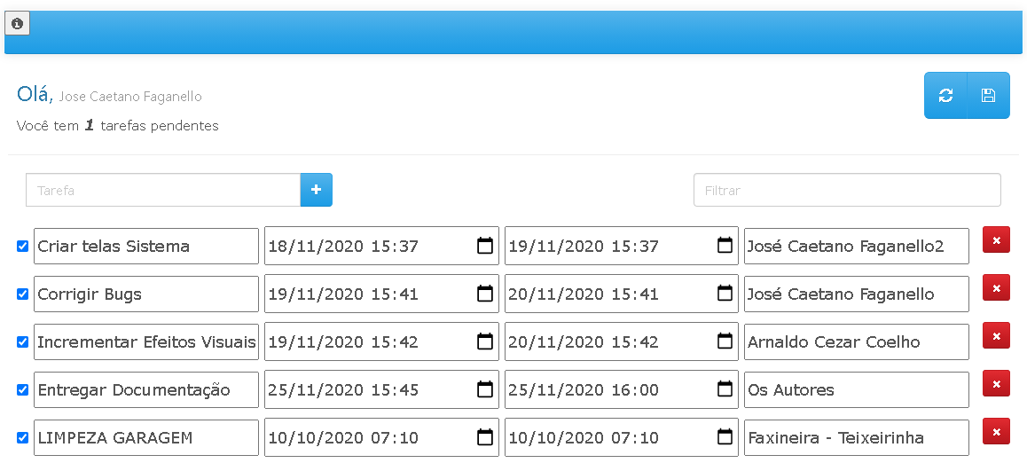

Fonte: Os Autores, 2020.

Na interface de “Assembleia”, houve a mudança do layout em relação ao protótipo da disposição dos botões com intuito de uma melhor usabilidade da interface, segue a interface conforme a imagem da figura 31.

Figura 31 – Interface “Assembléia”, visão do perfil de usuário “Síndico”.

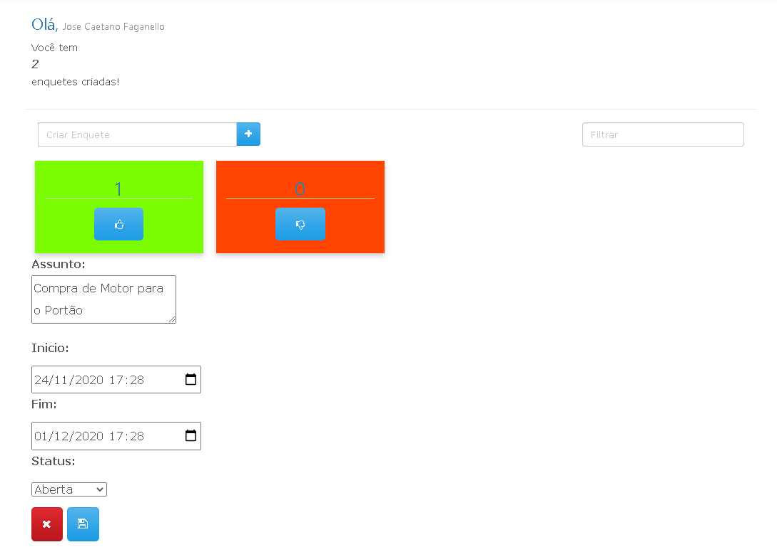

Fonte: Os Autores, 2020.

A interface de “Área Comum”, obteve mudança em relação ao layout do protótipo, o seu menu de acesso passou a ser a barra lateral de menu conforme pode ser visualizado na figura anterior 28. Depois de acessada a opção “Área Comum” no menu o sistema exibe o cadastro de reservas de áreas comuns conforme a figura 32.

Figura 32 – Interface “Área Comum”, visão do perfil de usuário “Síndico”.

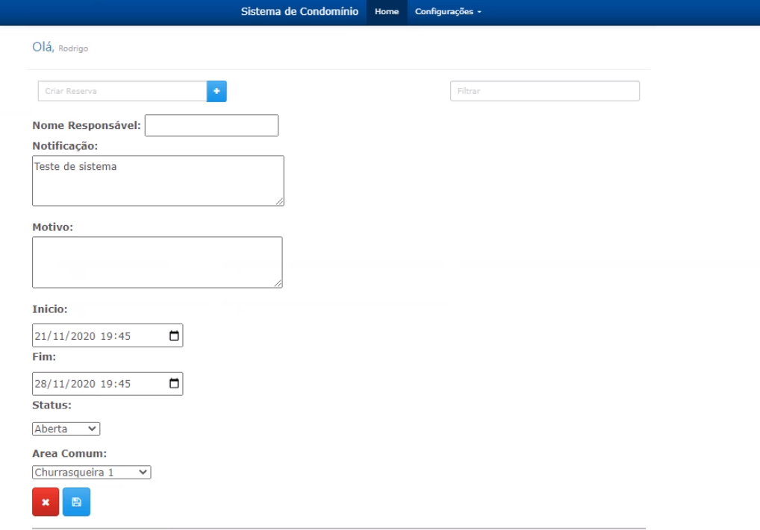

Fonte: Os Autores, 2020.

Na interface de “Unidades”, houve apenas uma mudança da disposição do layout dos botões em relação ao protótipo. A mesma está representada conforme figura 33.

Figura 33 – Interface “Unidades”, visão do perfil de usuário “Síndico”.

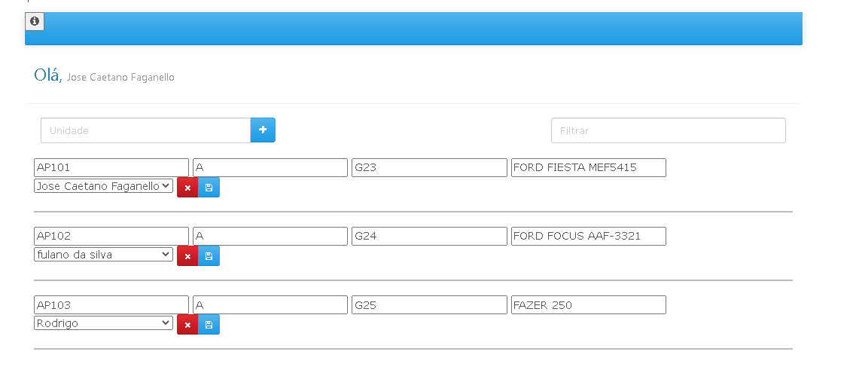

Fonte: Os Autores, 2020.

A interface de “Moradores”, obteve mudança na disposição do layout de cadastro e botões em relação ao protótipo. A mesma se representa conforme figura 34.

Figura 34 – Interface “Moradores”, visão do perfil de usuário “Síndico”.

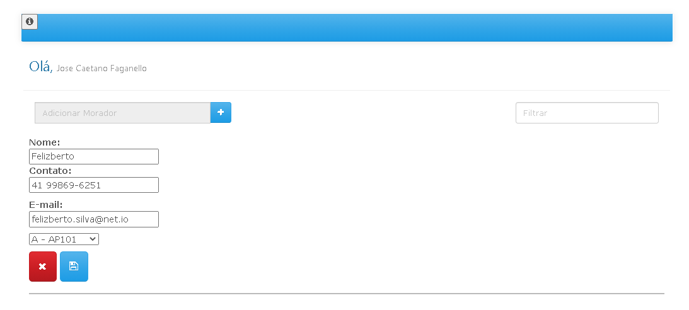

Fonte: Os Autores, 2020.

As interfaces com o usuário do tipo “Morador” têm uma visibilidade restrita do menu lateral ao qual apenas dá acesso a funções de “Caixa”, “Assembleia”, “Área Comum”, “Ocorrências”.

Na interface de caixa, o usuário do tipo morador apenas tem a possibilidade de visualizar sem poder modificar os dados conforme apresenta interface da figura 35.

Figura 35 – Interface “Caixa”, visão do perfil de usuário “Morador”.

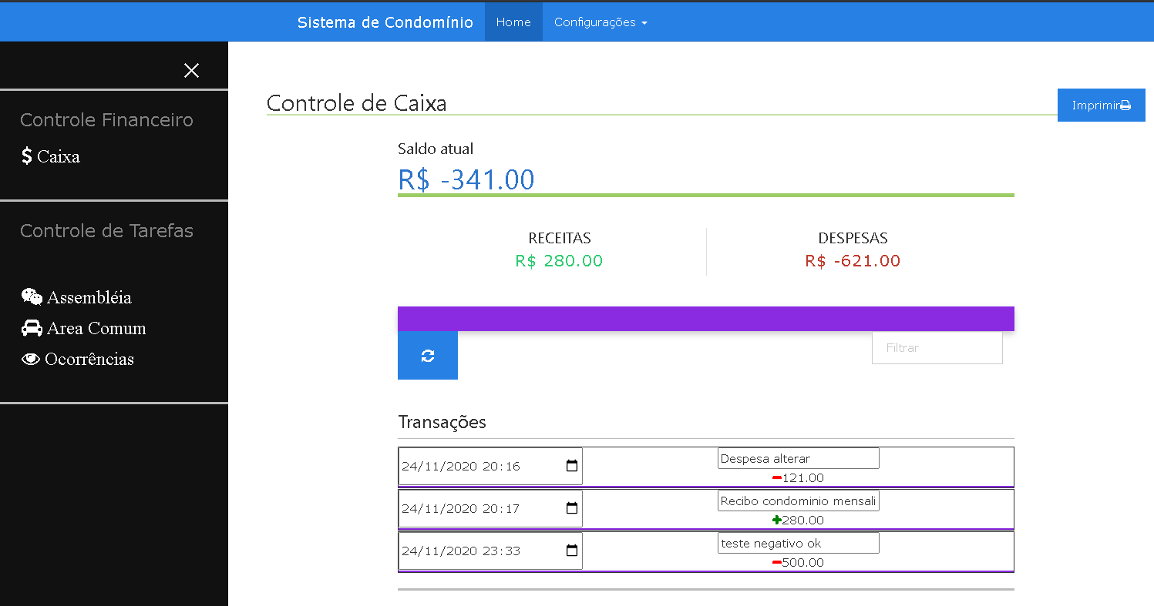

Fonte: Os Autores, 2020.

Na interface de Assembléia pela visão do perfil de usuário “Morador”, o usuário apenas tem acesso as funções de votar clicando no botão de positivo ou negativo na respectiva enquete de interesse conforme demonstra a figura 36.

Figura 36 – Interface “Assembléia”, visão do perfil de usuário “Morador”.

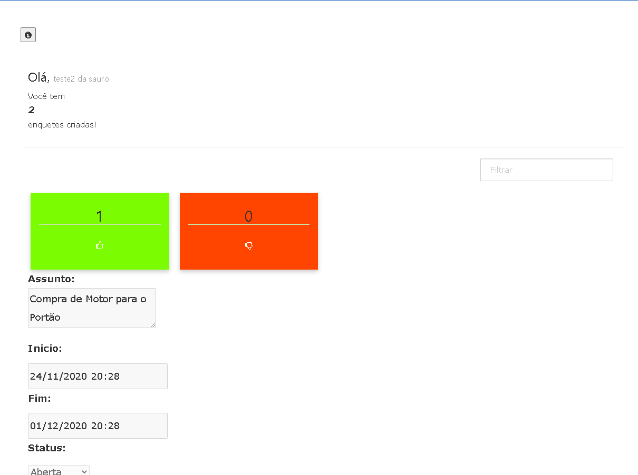

Fonte: Os Autores, 2020.

A interface de “Ocorrências” na visão do perfil de usuário “Morador”, apenas da visibilidade a solicitações abertas pelo usuário logado no sistema conforme demonstra a figura 37.

Figura 37 – Interface “Ocorrências”, visão do perfil de usuário “Morador”.

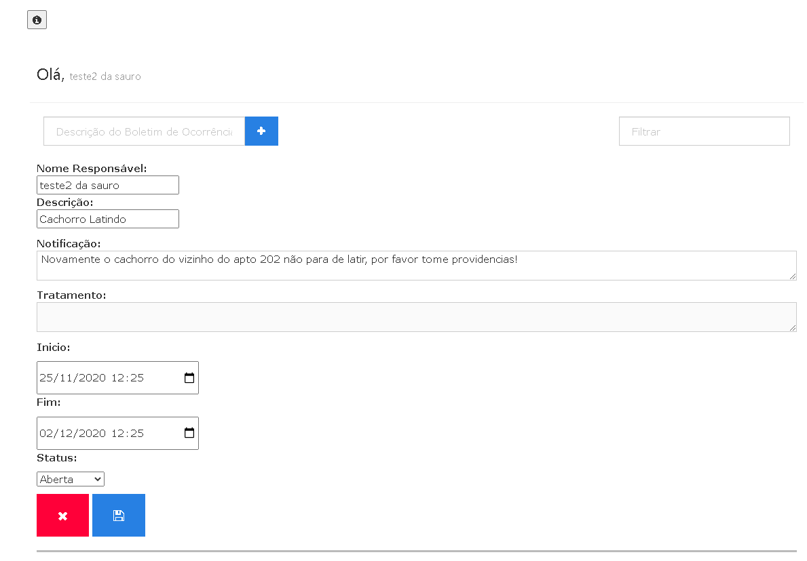

Fonte: Os Autores, 2020.

Na Interface de “Área Comum” na visão do perfil de usuário “Morador” é apenas visível as solicitações do perfil do usuário logado no sistema conforme demonstra a figura 38.

Figura 38– Interface “Área Comum”, visão do perfil de usuário “Morador”.



Fonte: Os Autores, 2020.

Na interface de Manter Usuários, houveram alterações de layout em relação ao protótipo, ficando sua disposição conforme a figura 39.

Figura 39 – Interface “Manter Usuários”, visão do perfil síndico.

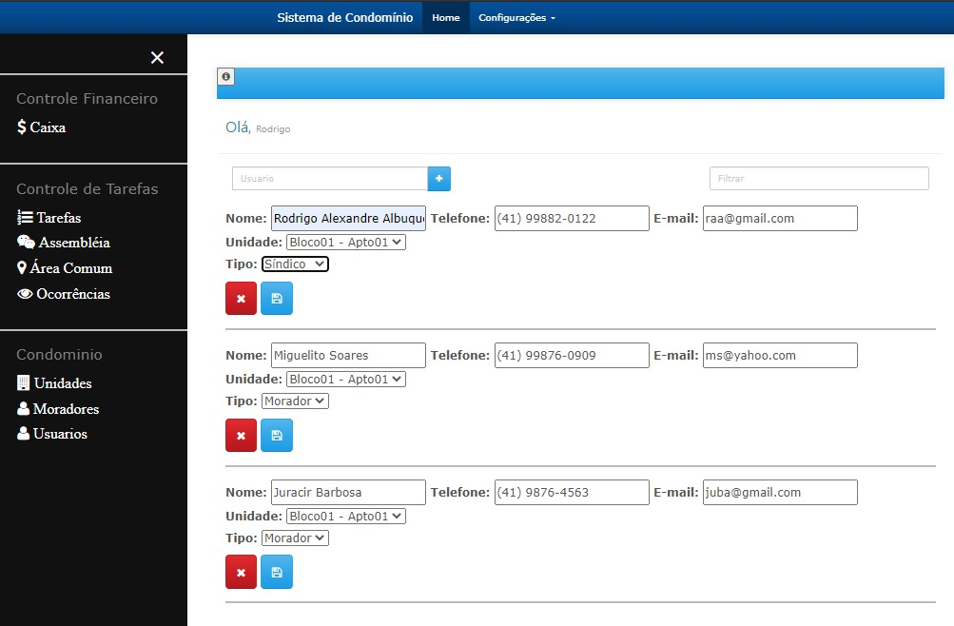 Fonte: Os Autores, 2020.

# Cronograma de trabalho

A seguir são apresentados os cronogramas das entregas de documentação, figura 40 e de atividades, figura 41, devidamente alocadas dentro dos respectivos períodos programados, sendo dispostas conforme:

Figura 40 - Gráfico Gantt do cronograma da documentação



Fonte: Os Autores, 2020.

|  |
| --- |
| Figura 41 - Gráfico Gantt do cronograma das atividades  Fonte: Os Autores, 2020. |

# Análise dos resultados

Verificou-se claramente durante a fase de atividades de desenvolvimento a eficiência da metodologia *Agile* com aplicação do *framework* Scrum no processo de desenvolvimento do sistema, principalmente com as cerimonias diárias obtivemos a celeridade desejada nos processos do time de desenvolvimento.

Para desenvolvimento das interfaces das telas verificou -se que o *framework* de desenvolvimento AngularJS se mostrou eficiente para ligar as ações entre as camadas do *HTML* e o *Javascript* o que acelerou o processo de aprendizagem e desenvolvimento do projeto, notou se ainda que o mesmo tinha o potencial de melhorar ainda mais a capacidade iterativa da tela tornando-a muito mais amigável o que enseja desejos futuros de ambos os desenvolvedores de um aprofundamento maior em seu framework de desenvolvimento para futuras implantações e melhorias em sistemas *Web*. Para o desenvolvimento do *Back-end* o *SpringBoot* se mostrou eficiente realizando de maneira segura a ponte de conexão entre a interface Javascript e o *Back-end* em Java para comunicação com a base de dados.

A infraestrutura de hospedagem de sistemas na nuvem Amazon se mostrou sólida e eficiente provendo a segurança e fornecendo todos os recursos necessários para manipulação do ambiente assim como ferramentas administrativas para a manipulação e gerenciamento de todas as configurações do sistema.

O banco de dados utilizado MariaDB que é gratuito, se mostrou com um desempenho rápido e robusto fornecendo a confiabilidade necessária para o armazenamento das informações do sistema.

Por fim, o Sistema de Controle de Condomínio, que é um sistema *Web* provê capacidade responsiva para se adaptar a diferentes tipos de dispositivos como computadores, *smartphones* e *tablets* e atende as necessidades dos requisitos listados neste projeto.

# CONCLUSÃO

A elaboração deste trabalho teve como foco principal a criação de um sistema *Web* para controle de condomínio. Seu objetivo de criação foi a de gerenciamento do fluxo financeiro assim como as tarefas desempenhadas pelo síndico, facilitar como ferramenta a comunicação entre condôminos e o síndico, apresentando uma interface simplificada para tal.

Com a aplicação do planejamento e processos da metodologia *Ágile* com o framework Scrum, notou-se a facilidade de gerenciamento e controle de atividades desemprenhadas pela equipe de desenvolvimento, assim como a facilidade de modificação de processos conforme eram se concluídos os objetivos de Backlogs das *Sprints*.

O Projeto do Sistema de Controle de Condomínio atingiu seus objetivos tornando se uma ferramenta auxiliar do síndico como principal facilitadora de processos controle de caixa, tarefas e ocorrências. Esse sistema além de possuir uma maneira dinâmica e iterativa para orquestrar as tarefas do dia a dia do condomínio, repercute diretamente na satisfação dos condôminos com seu síndico, tornando suas tarefas e ações mais transparentes pois são acessíveis aos seus usuários.

Por fim o sistema não se tornou uma ferramenta de complexidade alta para o domínio do síndico e cumprindo com o objetivo de ferramenta facilitadora das tarefas diárias e controle financeiro.

# Referências

ANGULAR. Introduction to the Angular Docs, 2020. Disponível em: <https://angular.io/docs>Acessado em 18 out. 2020.

BATISTA, Emerson de Oliveira. **Sistemas de Informação: O uso consciente da tecnologia para o gerenciamento.** 2ª Edição. São Paulo: Saraiva, 2013.

BOOCH, Grady; RUMBAUGH, James; JACOBSON, Ivar. **UML: guia do usuário**. Elsevier Brasil, 2006.

CRUZ, Fábio. **Scrum e PMBOK unidos no Gerenciamento de Projetos**. Brasport, 2013.

ECLIPSE. Eclipse Plataform Overview, 2020b. Disponível em: < https://help.eclipse.org/2020-09/index.jsp>Acessado em 18 out. 2020.

FERREIRA, R. S. **Otimização de Processos de Negócio usando BPM**. 2012. Disponível em: [< https://www.oracle.com/technetwork/pt/articles/soa/otimizacao-processos-negocio-parte1-1555845-ptb.html >](http://vanzolini.org.br/weblog/2014/10/16/a-viabilidade-de-projetos-em-dez-licoes/). Acesso em: 23 set. 2020

FLANAGAN, David. **JavaScript: o guia definitivo**. Bookman Editora, 2004.

LUCKOW, Décio Heinzelmann; DE MELO, Alexandre Altair. **Programação Java para a WEB**. Novatec Editora, 2010.

MADUREIRA, O. M. **Metodologia do Projeto**. São Paulo: Editora Blucher, 2010. Disponível em: [<http://vanzolini.org.br/weblog/2014/10/16/a-viabilidade-de-projetos-em-dez-licoes/>](http://vanzolini.org.br/weblog/2014/10/16/a-viabilidade-de-projetos-em-dez-licoes/). Acesso em: 23 set. 2020.

PEREIRA, Paulo; TORREÃO, Paula; MARÇAL, Ana Sofia. Entendendo Scrum para gerenciar projetos de forma ágil. **Mundo PM**, v. 1, p. 3-11, 2007.

REZENDE, A. R.; ABREU, A. F. **Tecnologia da Informação Aplicada a Sistemas de Informação Empresariais: O Papel Estratégico da Informação e dos Sistemas de Informação nas Empresas.** 3ª Edição. São Paulo: ATLAS S.A, 2003.

SCHWABER K.; SUTHERLAND J. **Um guia definitivo para o Scrum: As regras do jogo**. 2017. Disponível em:  [https://www.scrumguides.org/docs/scrumguide/v2017/2017-Scrum-Guide-Portuguese-Brazilian.pdf>](http://vanzolini.org.br/weblog/2014/10/16/a-viabilidade-de-projetos-em-dez-licoes/). Acesso em: 23 set. 2020.

SILVA, Maurício Samy. **Construindo sites com CSS e (X) HTML: sites controlados por folhas de estilo em cascata**. Novatec Editora, 2007.

TEÓFILO, Romero Batista; DE FREITAS, Lucia Santana. O uso de tecnologia da informação como ferramenta de gestão. **IV Simpósio de Excelência em Gestão e Tecnologia (SEGET). Resende, Rio de**, p. 1-12, 2007.

W3C. O que é CSS, 2020b. Disponível em: <https://www.w3.org/Style/CSS/>Acessado em 18 out. 2020.

WEISSMANN, Henrique Lobo. **Vire o jogo com Spring Framework**. Editora Casa do Código, 2014.